**Τμήμα Μηχανικών Η/Υ & Πληροφορικής**

**Πανεπιστήμιο Πατρών**

**Προγραμματισμός & Συστήματα στον Παγκόσμιο Ιστό**

**Εργαστηριακή Άσκηση**

**Χειμερινό Εξάμηνο 2023-24**

**Βασίλειος Αλεξόπουλος, 1084625, up1084625@ac.upatras.gr**

**Νικόλαος Βούλγαρης, 1084626,** [**up1084626@ac.upatras.gr**](mailto:up1084626@ac.upatras.gr)

**Γεωργία Καραχάλιου, 1084628, up1084628@ac.upatras.gr**

**Όλα τα αρχεία υπάρχουν και στο** [**https://github.com/NickVoulg02/Web_Project_2024**](https://github.com/NickVoulg02/Web_Project_2024). **Λόγω πλήθους αρχείων ο κώδικας δεν παρατίθεται στο τέλος της αναφοράς, αλλά περιλαμβάνονται στο zip παράδοσης.**

# **Κεφάλαιο 1ο – Επεξήγηση Πινάκων της Βάσης Δεδομένων**

* Στον πίνακα users αποθηκεύονται το username, ο κωδικός και ο τύπος κάθε χρήστη(διαχειριστής, πολίτης ή διασώστης) που είναι εγγεγραμμένος. Συνδέεται με τους πίνακες citizen και volunteer, μέσω του πεδίου κλειδιού user_id με τα cit_id και vol_id αντίστοιχα. Σε αυτούς τους πίνακες αποθηκεύονται το όνομα, επώνυμο, τοποθεσία και τηλέφωνο κάθε χρήστη ανάλογα με τον τύπο του.
* Στον πίνακα categories αποθηκεύονται οι κατηγορίες των προϊόντων που βρίσκονται στον πίνακα productt. Οι δυο πίνακες συνδέονται μέσω των μεταβλητών cat_id και pr_cat_id. Στον πίνακα product αποθηκεύονται το όνομα, ένα πεδίο detail_name με την περιγραφή του προϊόντος και detail_value για την ποσότητα του προϊόντος που αντιστοιχεί σε ένα άτομο.
* Στον πίνακα base αποθηκεύονται οι συντεταγμένες της βάσης. Συνδέεται με τον πίνακα base_load μέσω του πεδίου κλειδιού id και base_id. Στον πίνακα base_load αποθηκεύονται σε ένα πεδίο pr_quantity η ποσότητα του συγκεκριμένου προϊόντος που βρίσκεται στην βάση αυτή τη στιγμή. Γι’ αυτό συνδέεται και με τον πίνακα product μέσω των πεδίων pr_id.
* Στον πίνακα announcements, που συνδέεται με τον product, αποθηκεύονται οι ανακοινώσεις που εκδίδει η βάση.
* Στον πίνακα demands αποθηκεύονται τα αιτήματα και τις προσφορές των χρηστών. Συνδέεται με τους πίνακες product και citizen και έχει dem_value και dem_type, για την ποσότητα που ζητείται/προσφέρεται και για το αν πρόκειται για αίτημα ή προσφορά. Ο πίνακας task συσχετίζεται με τον demands, και αποθηκεύονται, η ημερομηνία που υποβλήθηκε, έγινε αποδεκτό και ολοκληρώθηκε το κάθε demand.
* Ο πίνακας vehicle συσχετίζεται με τον volunteer. Κάθε volunteer έχει ένα αυτοκίνητο, αποθηκεύονται, πληροφορίες για τον αριθμό task που έχει αναλάβει, καθώς και για η τοποθεσία που βρίσκεται αυτή τη στιγμή το όχημα. Με τον πίνακα vehicle και product συνδέεται ο veh_load στον οποίο αποθηκεύεται το περιεχόμενο κάθε οχήματος. Έχει ένα πεδίο pr_quantity για τη ποσότητα που κουβαλά από το κάθε προϊόν.
* Τέλος, στον πίνακα accepts, που συνδέεται με τους vehicle και task, αποθηκεύονται όλα τα task που έχει αναλάβει κάποιος volunteer, μέσω του οχήματος του.

Ακολουθεί το Entity-Relationship Diagram της βάσης μας, disaster_supply_database:

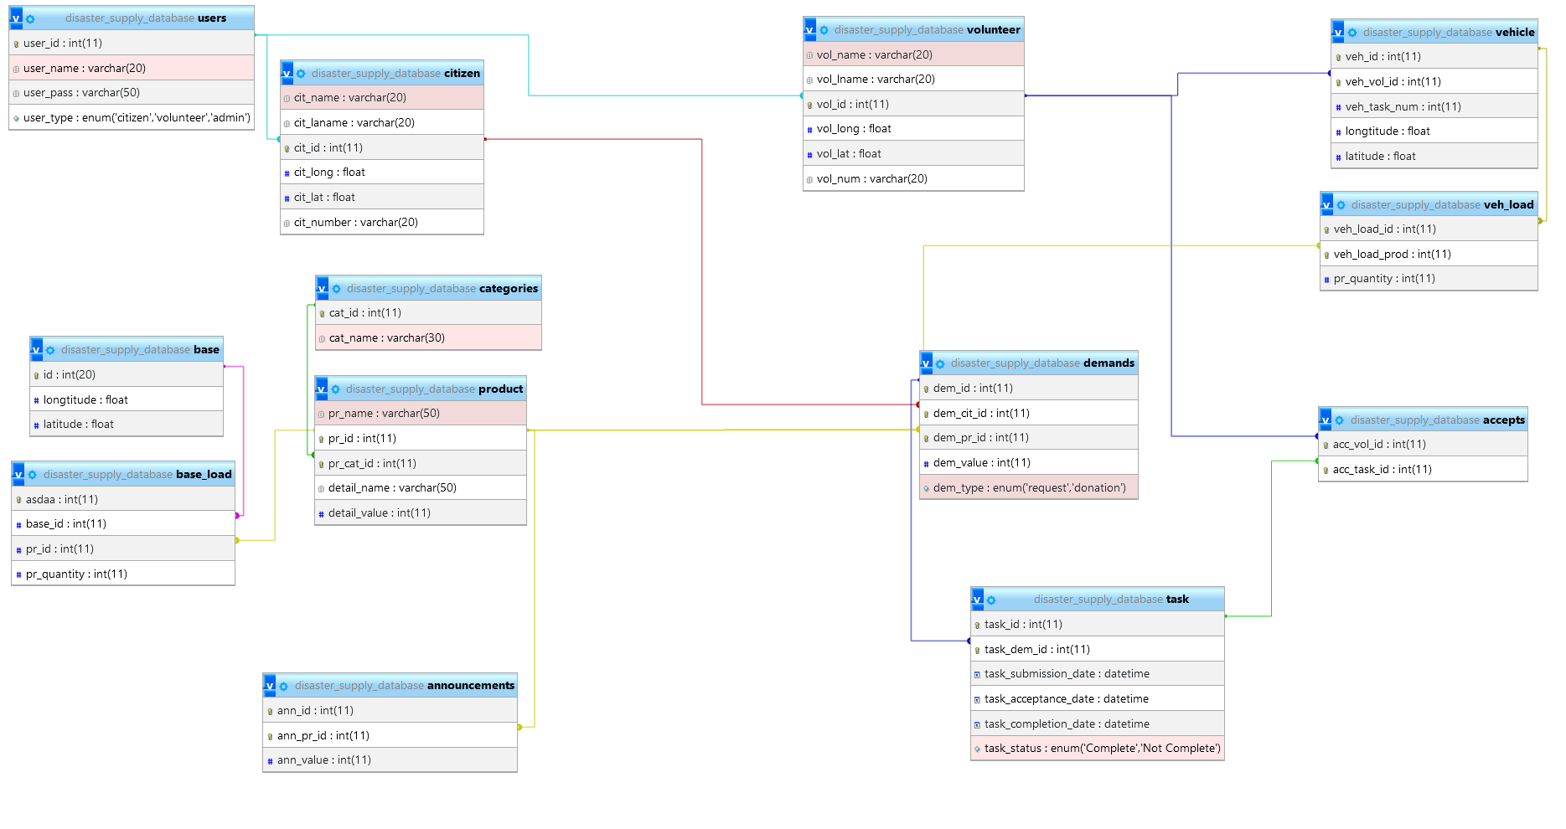

Ακολουθεί παρουσίαση της εφαρμογής με σειρά Screenshots. Παρατίθενται με την σειρά

που περιγράφονται οι προδιαγραφές της εφαρμογής στην εκφώνηση.

**Κεφάλαιο 2ο – Παρουσίαση της Εφαρμογής**

**Διαχειριστής**

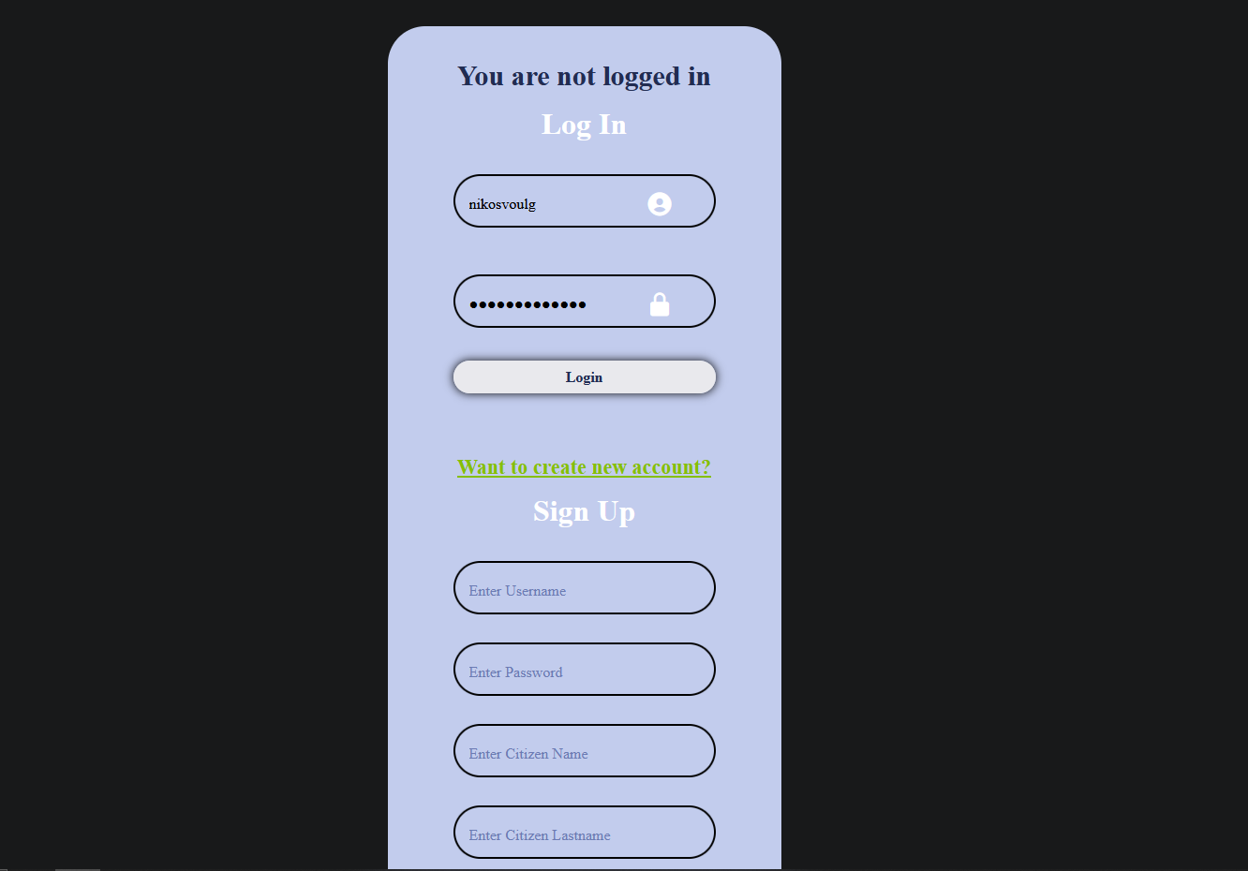

*Σύνδεση του διαχειριστή στο σύστημα*

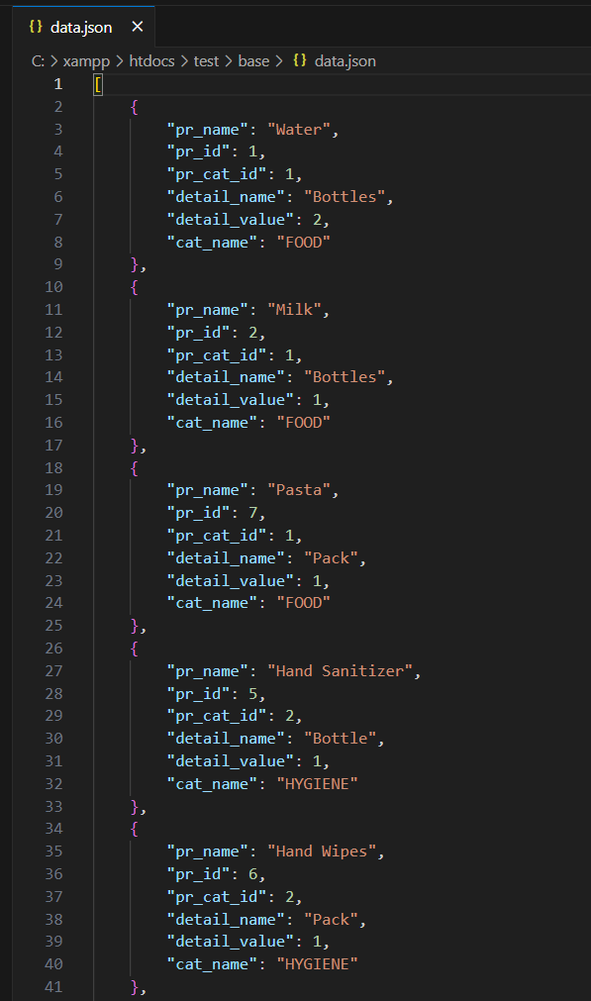

*Τα προϊόντα της αποθήκης φορτώνονται από δικό μας αρχείο data.json που έχει ίδια δομή με αυτή του αποθετηρίου*

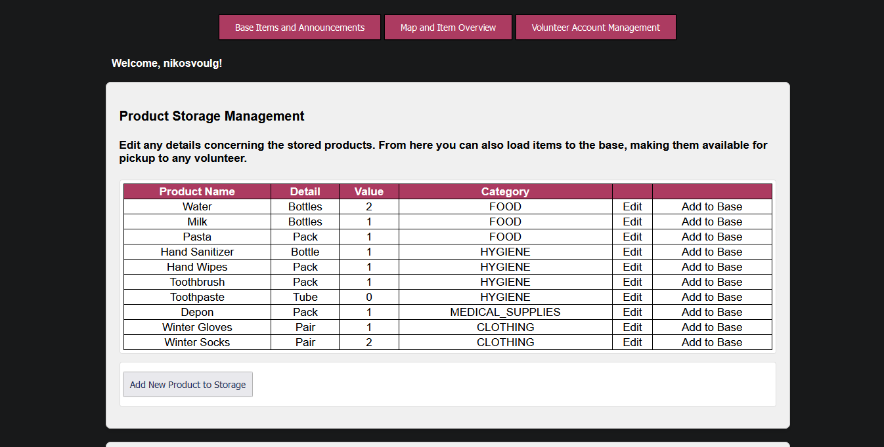

*Ο διαχειριστής βλέπει τις λεπτομέρειες των προϊόντων*

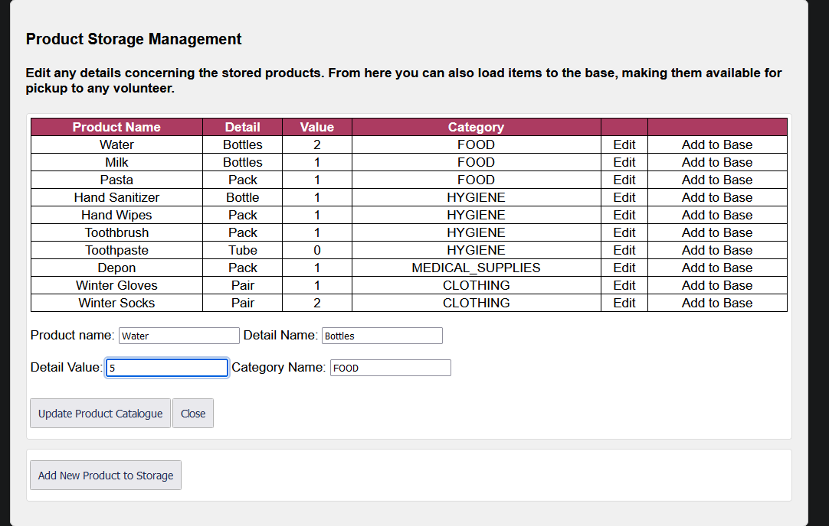

*Πατώντας στο Edit για το προϊόν Water μπορεί να επεξεργαστεί την ποσότητα που υπάρχει στην αποθήκη*

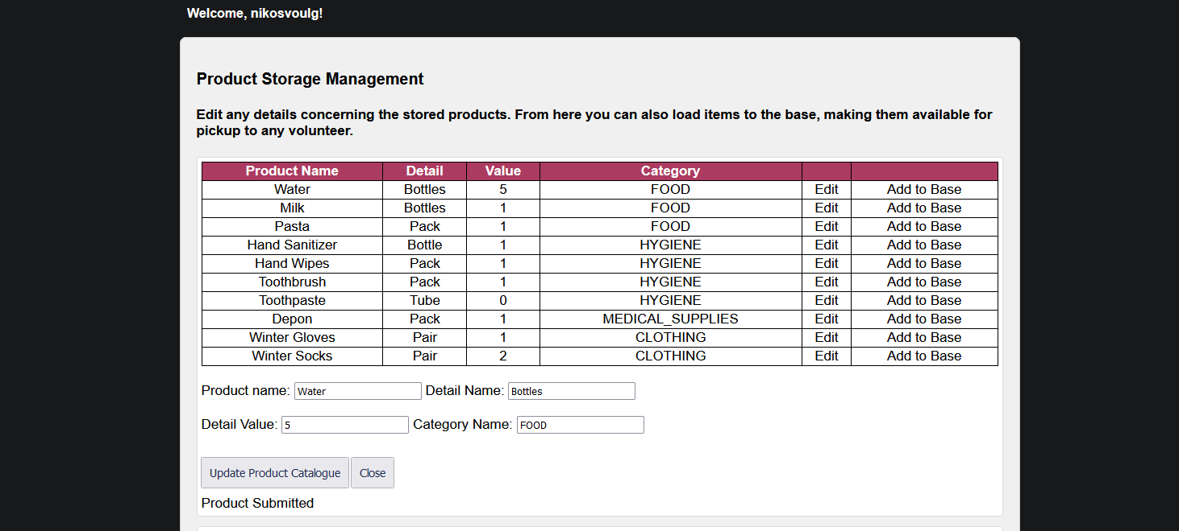

*Αποτέλεσμα της προηγούμενης πράξης*

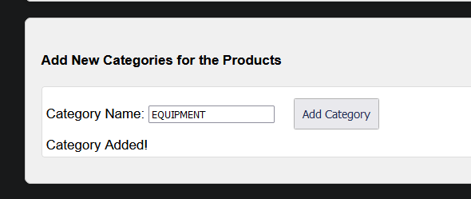

*Εισαγωγή νέας κατηγορίας προϊόντων στην αποθήκη*

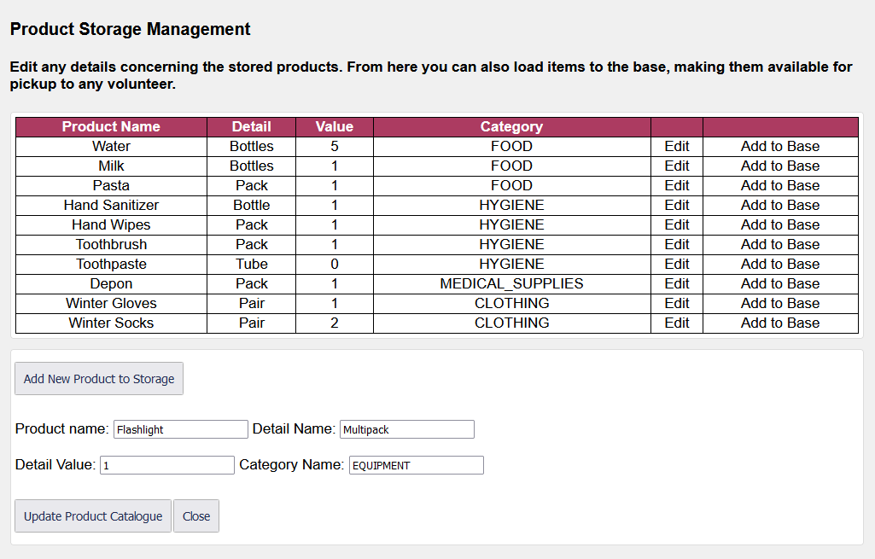

*Εισαγωγή νέου προϊόντος που ανήκει στη κατηγορία που μόλις ορίσαμε*

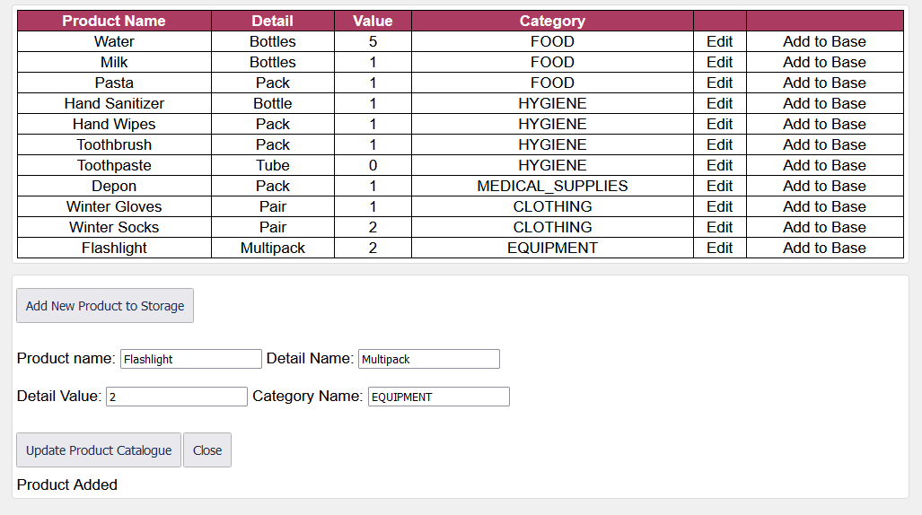

*Το αποτέλεσμα της προηγούμενης πράξης*

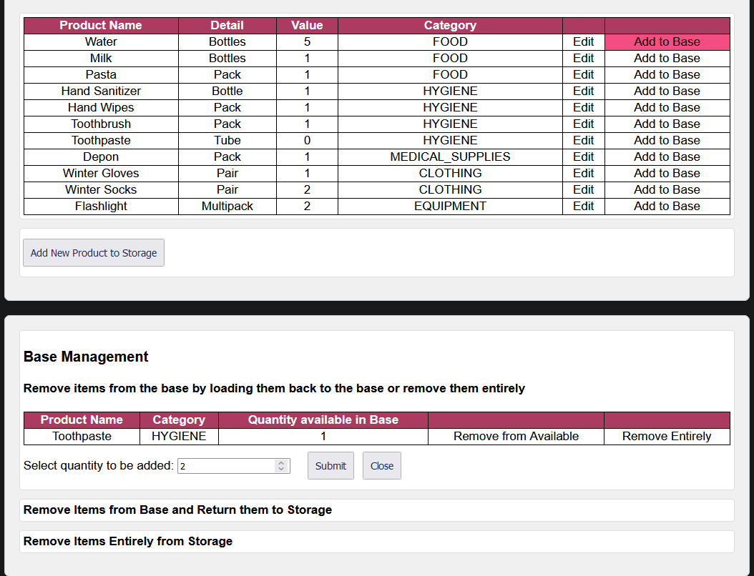

*Εισαγωγή προϊόντος από την αποθήκη στη βάση*

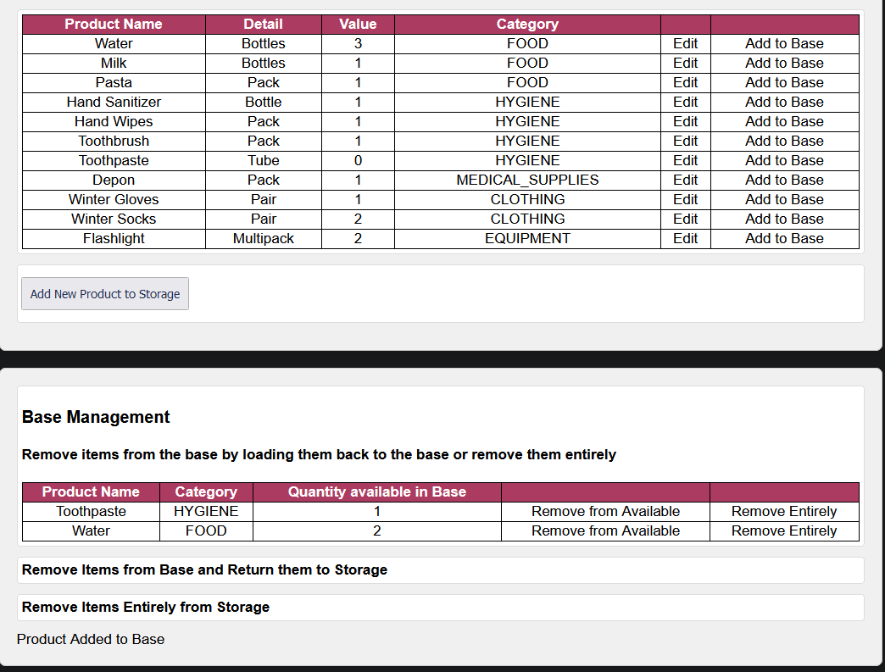

*Αποτέλεσμα της προηγούμενης πράξης*

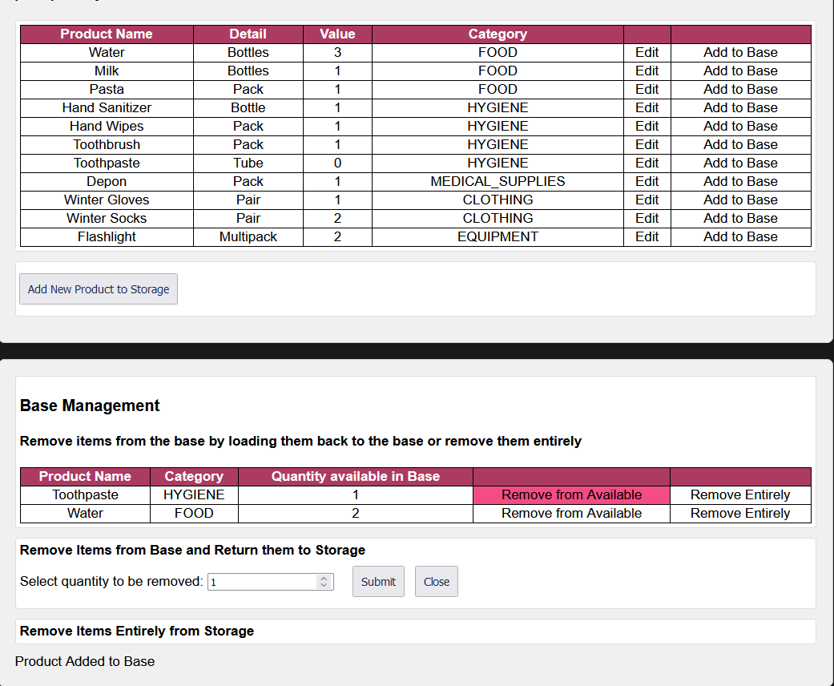

*Αφαίρεση ποσότητας από τη βάση και επιστροφή στην αποθήκη*

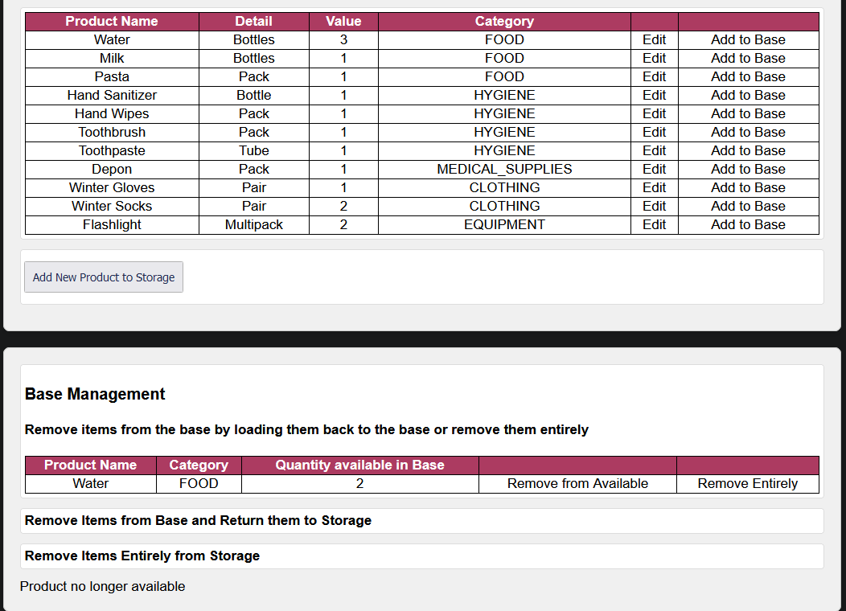

*Αποτέλεσμα της προηγούμενης πράξης. Product no longer available καθώς η ποσότητα που ζητήσαμε ήταν ίση με αυτή που υπήρχε στη βάση*

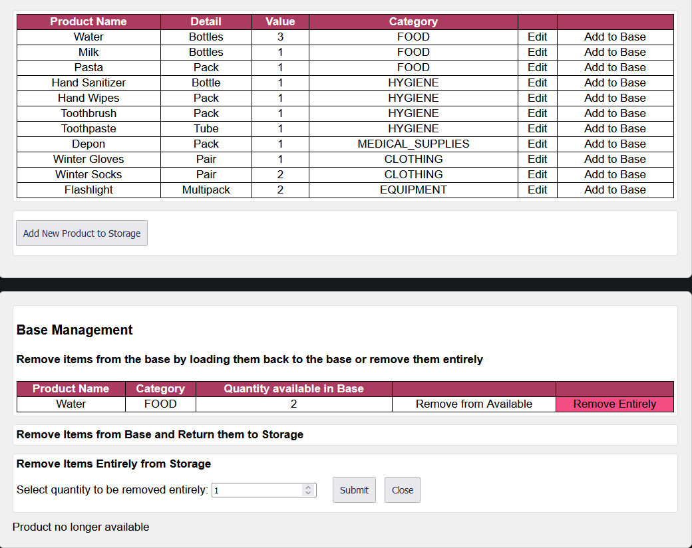

*Χειροκίνητη αφαίρεση προϊόντος από τον διαχειριστή*

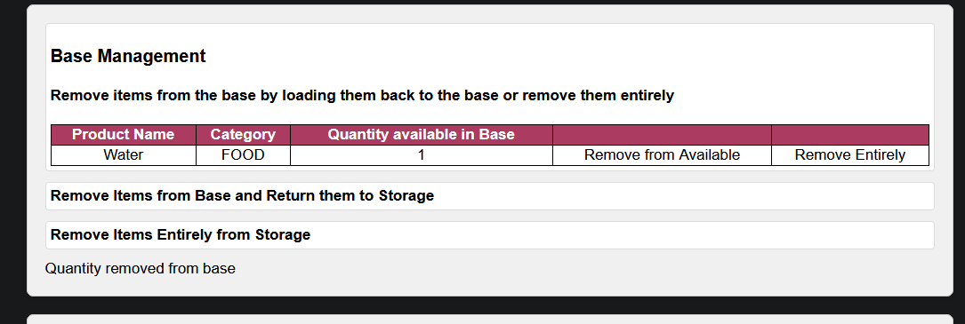

*Αποτέλεσμα της προηγούμενης πράξης*

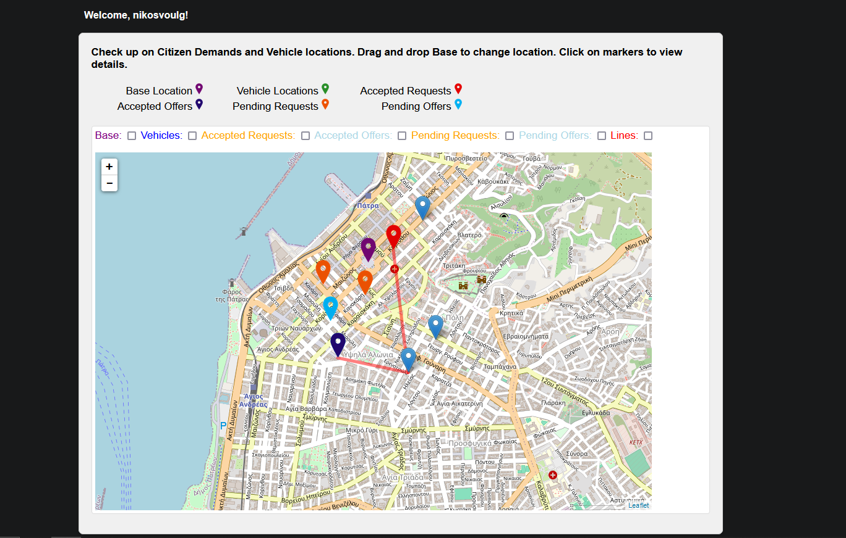

*Ο διαχειριστής βλέπει με markers την τοποθεσία των οχημάτων των εθελοντών και των πολιτών που έχουν αίτημα/προσφορά*

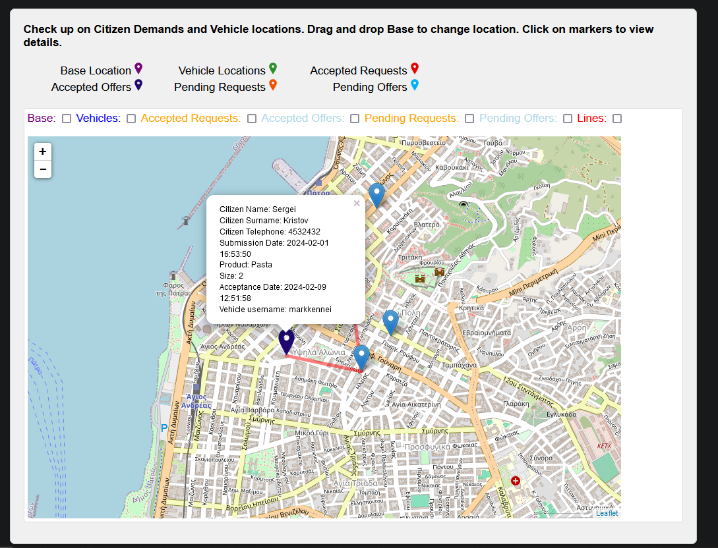

*Λεπτομέρειες αιτημάτων/προσφορών*

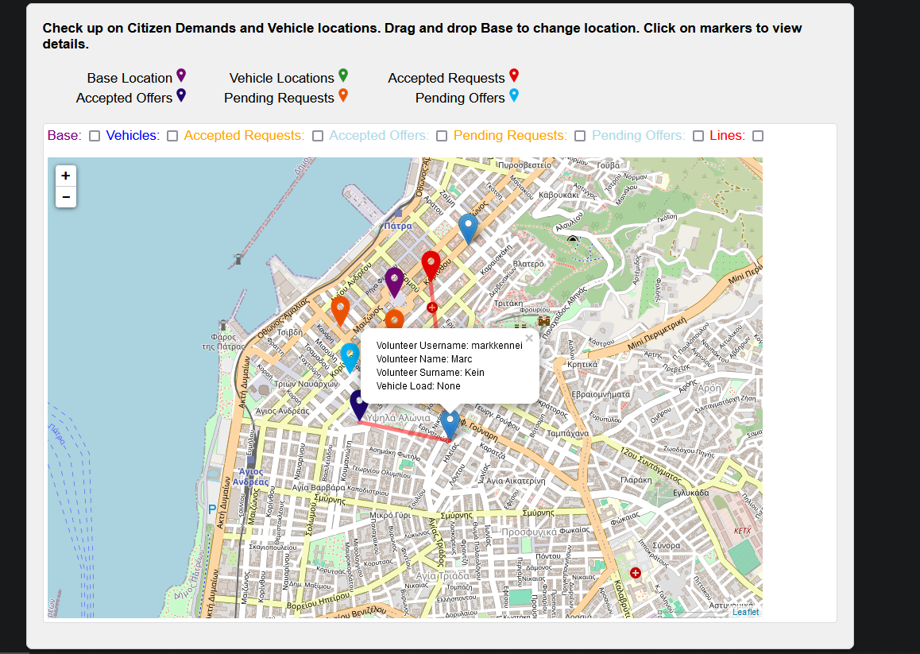

*Λεπτομέρειες οχήματος εθελοντή*

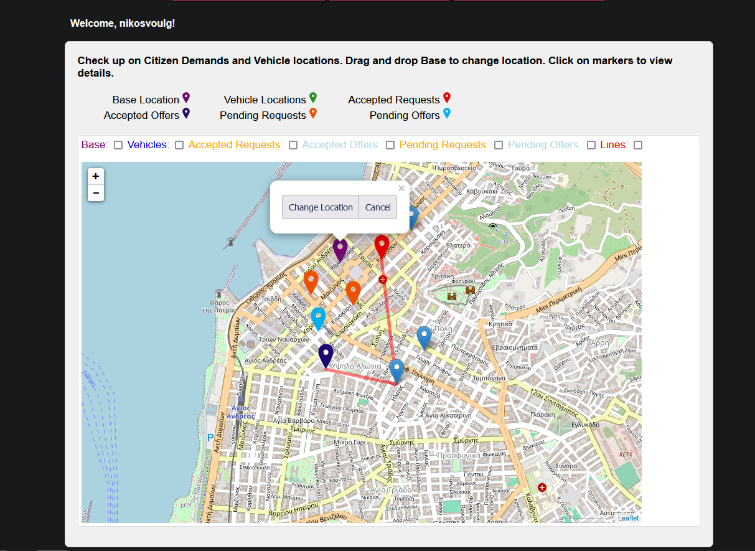

*Αλλαγή τοποθεσίας της βάσης*

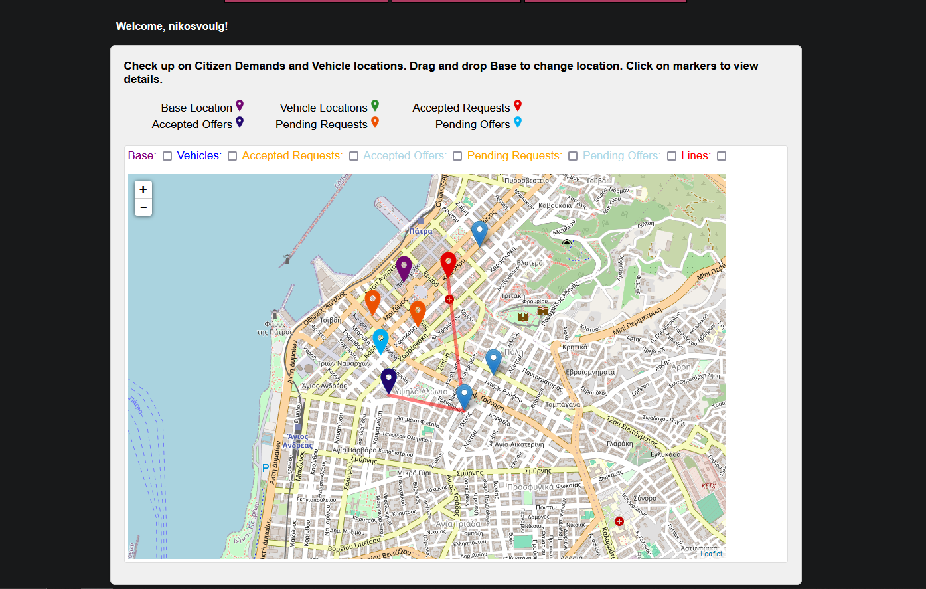

*Αποτέλεσμα της προηγούμενης πράξης*

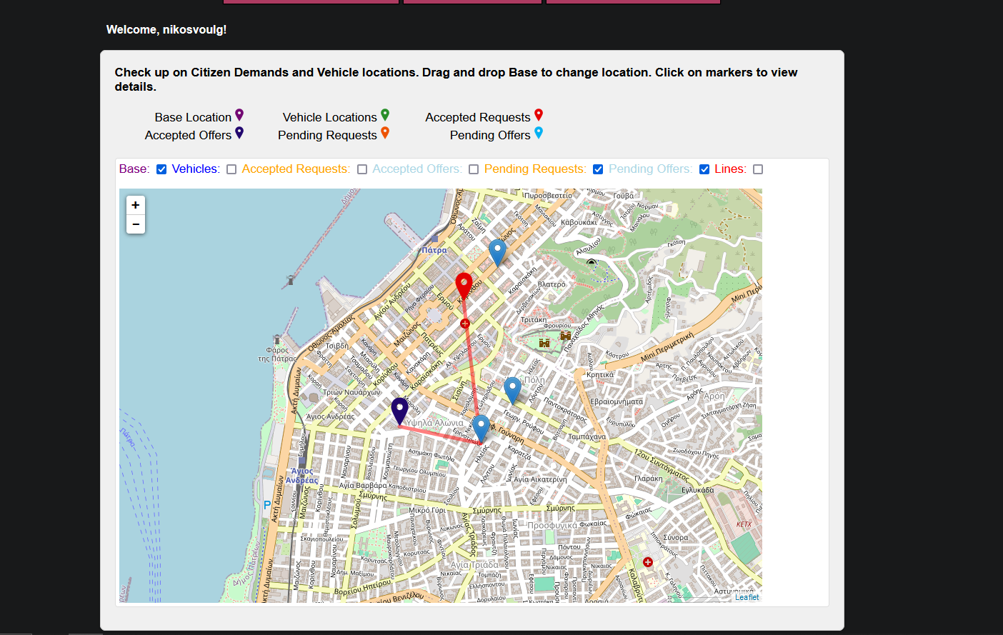

*Εφαρμογή φίλτρων για να εμφανίζονται μόνο τα οχήματα και τα αιτήματα/προσφορές που έχουν αποδεχτεί*

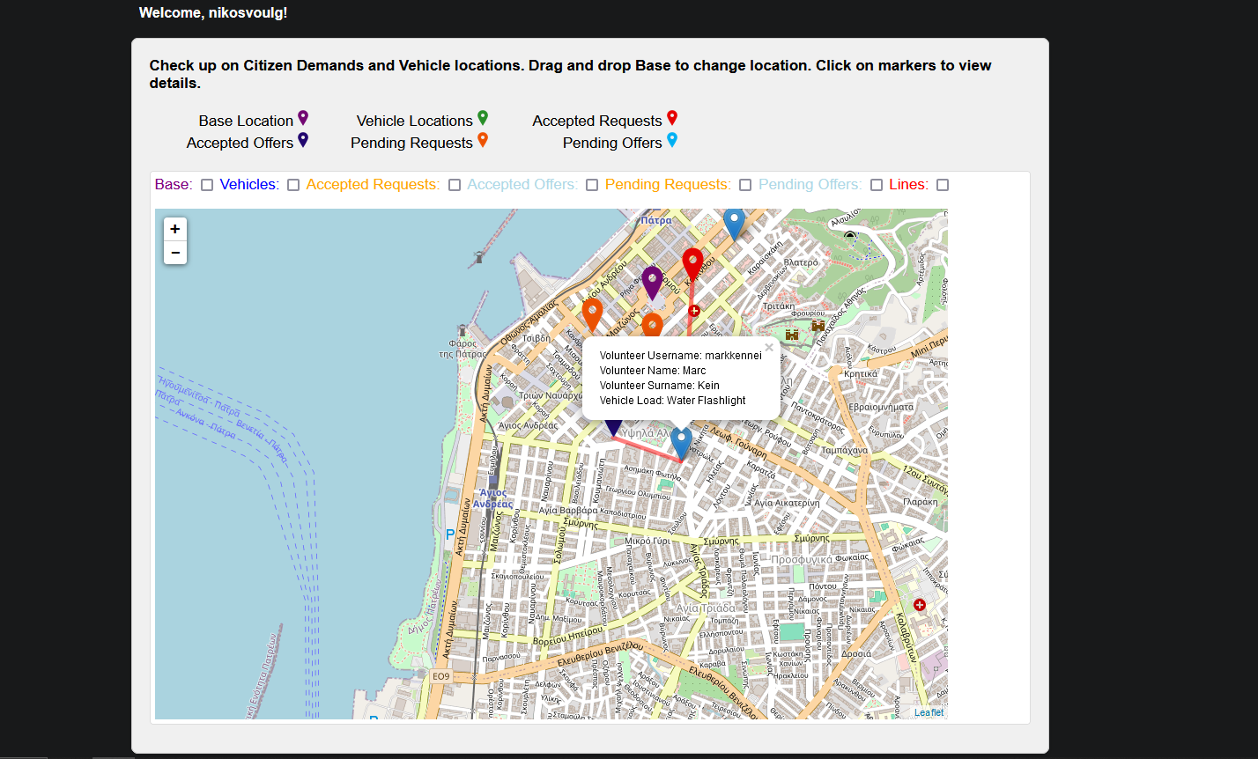

*Φορτώσαμε προϊόντα στο όχημα του markkennei. Η λειτουργία αυτής της πράξης φαίνεται παρακάτω*

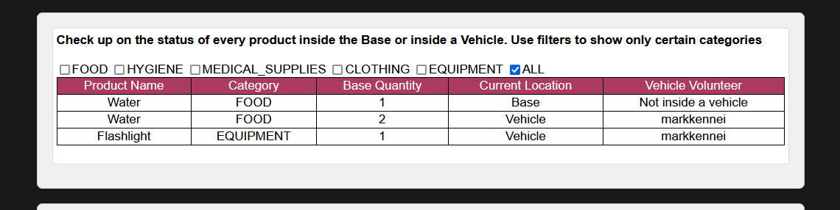

*Ο διαχειριστής βλέπει αναλυτική κατάσταση όλων των διαθέσιμων ειδών, είτε αυτά βρίσκονται στη βάση, είτε φορτωμένα επί οχημάτων.*

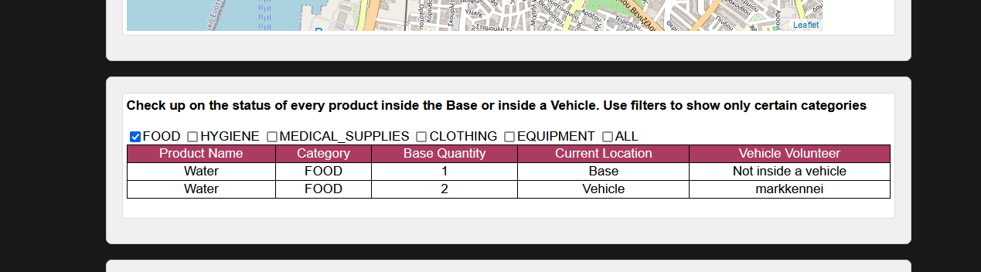

*Μπορεί να χρησιμοποιεί φίλτρα με βάση τις κατηγορίες ειδών.*

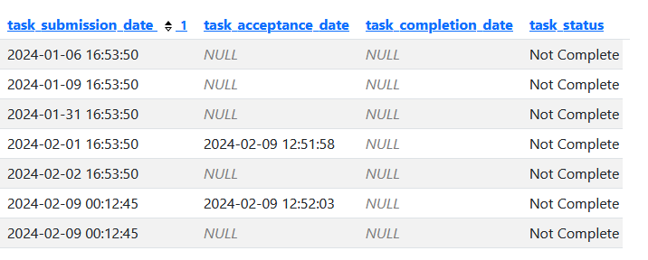

*Πληροφορίες για τα αιτήματα/προσφορές που έχουν υποβληθεί*

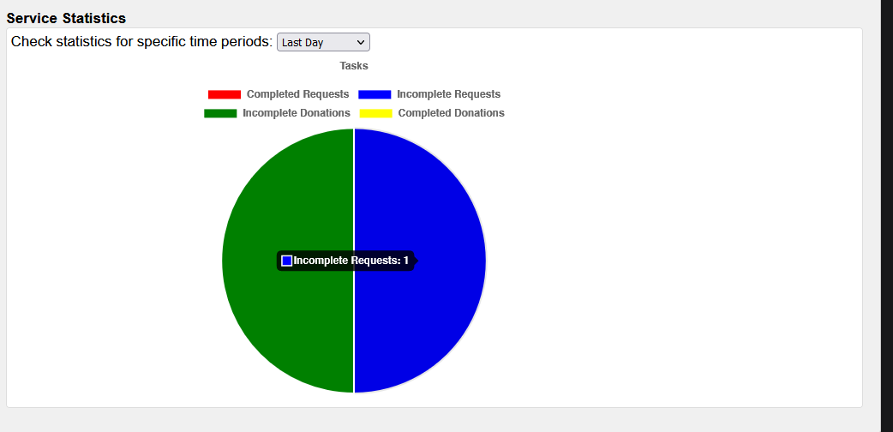

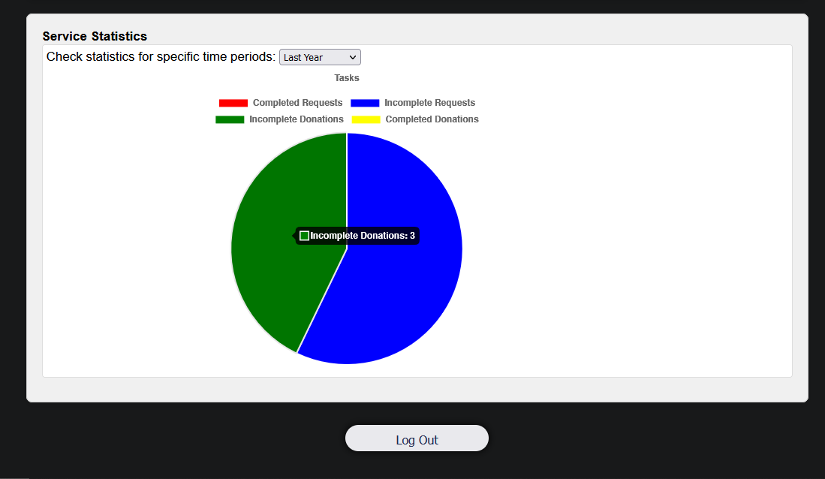

*Ο διαχειριστής βλέπει γράφημα που απεικονίζει το πλήθος των διεκπεραιωμένων και μη Αιτημάτων και διεκπεραιωμένων και μη Προσφορών με δυνατότητα επιλογής χρονικής περιόδου την οποία καλύπτει το γράφημα*

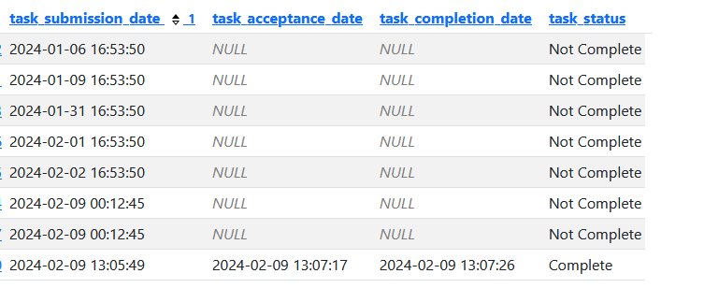

*Ολοκληρώσαμε ένα από τα αιτήματα*

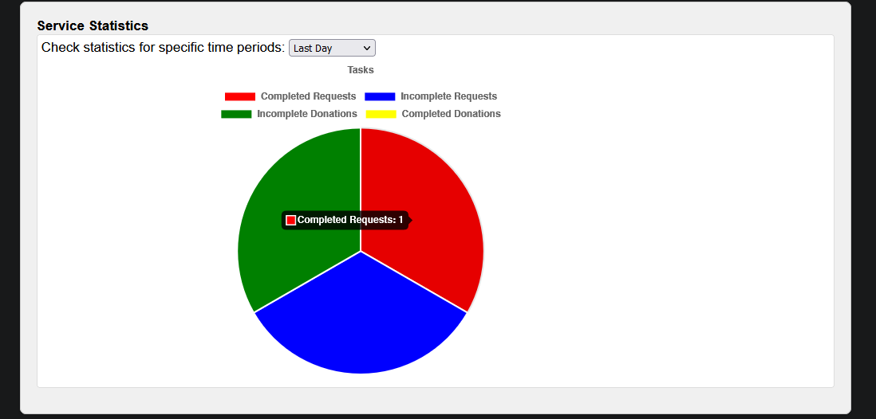

*Αποτέλεσμα της προηγουμένης πράξης*

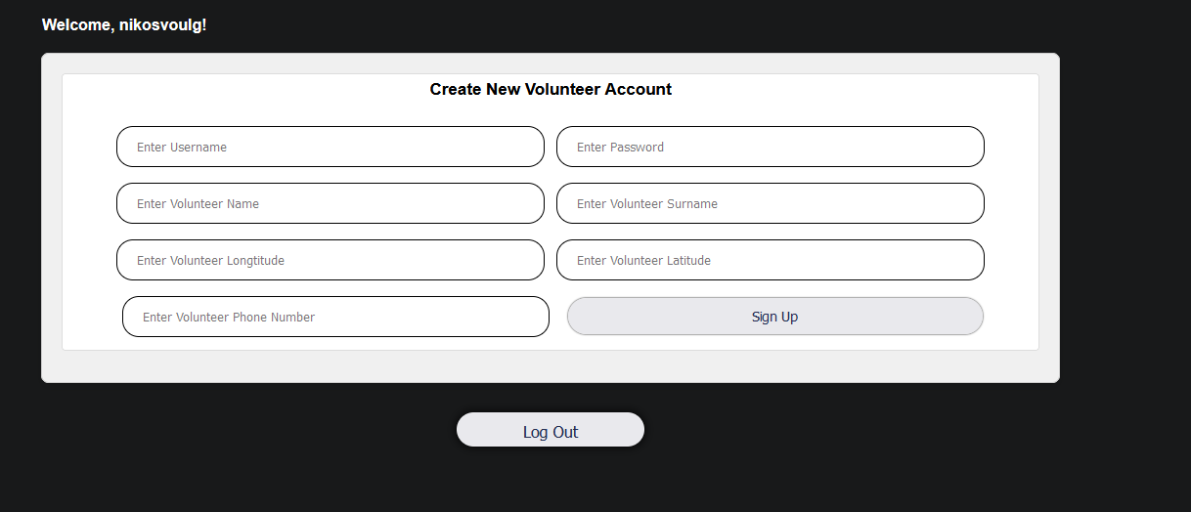

*Δημιουργία νέων λογαριασμών για volunteers*

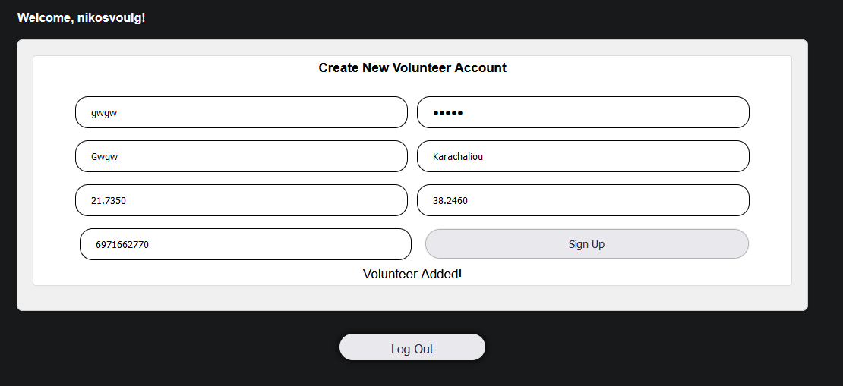

*Αποτέλεσμα της προηγούμενης πράξης*

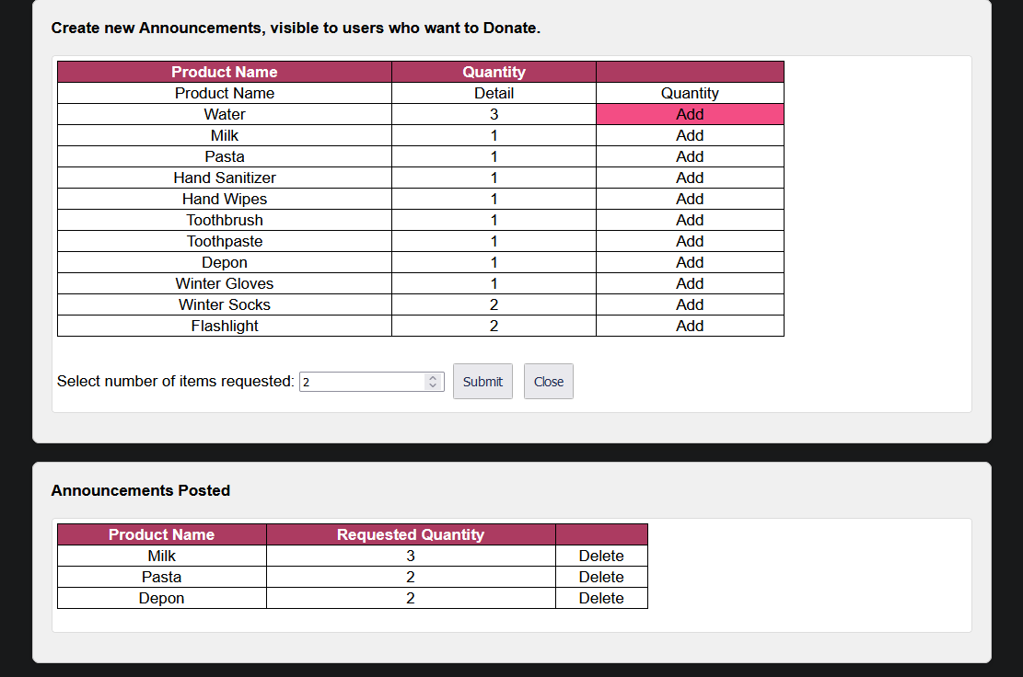

*Δημιουργία νέας ανακοίνωσης για Water*

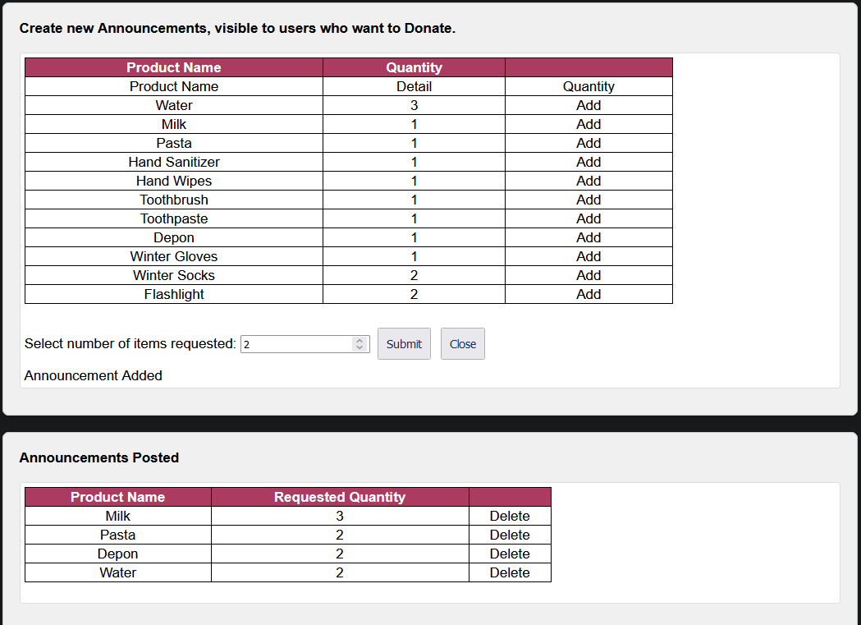

Αποτέλεσμα της προηγούμενης πράξης

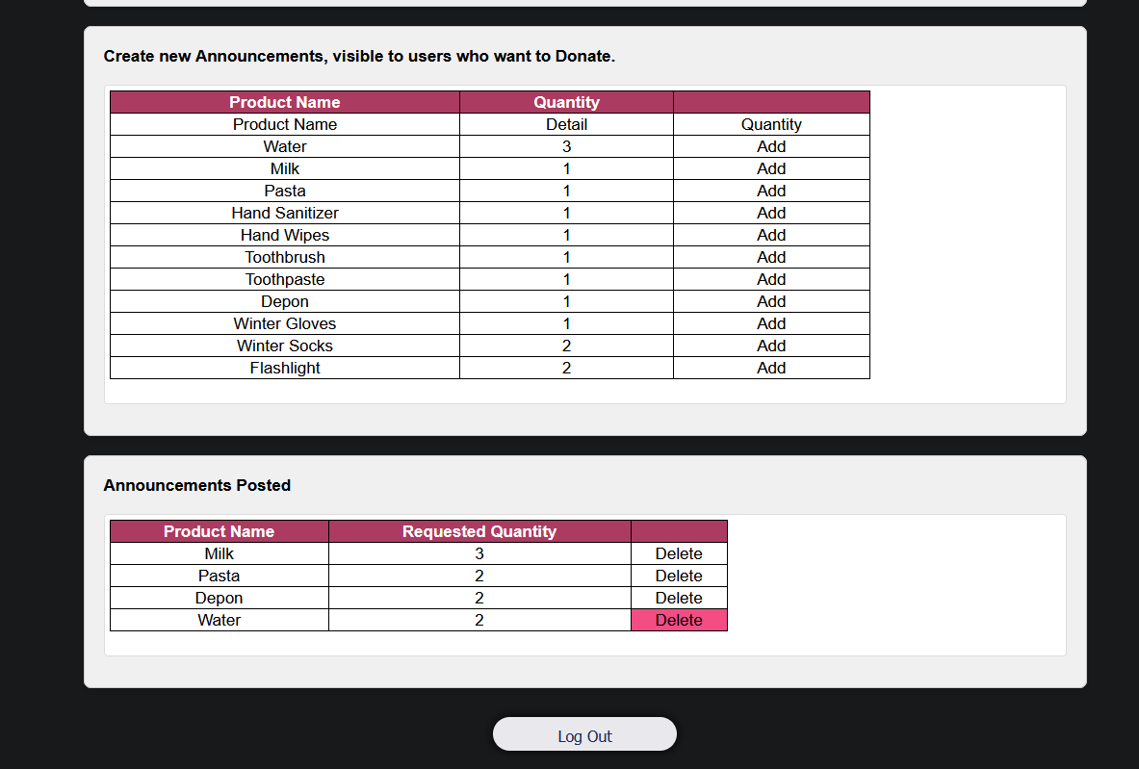

*Αφαίρεση ανακοίνωσης*

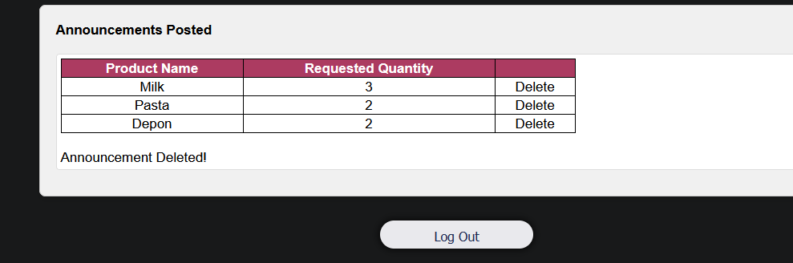

Αποτέλεσμα της προηγούμενης πράξης

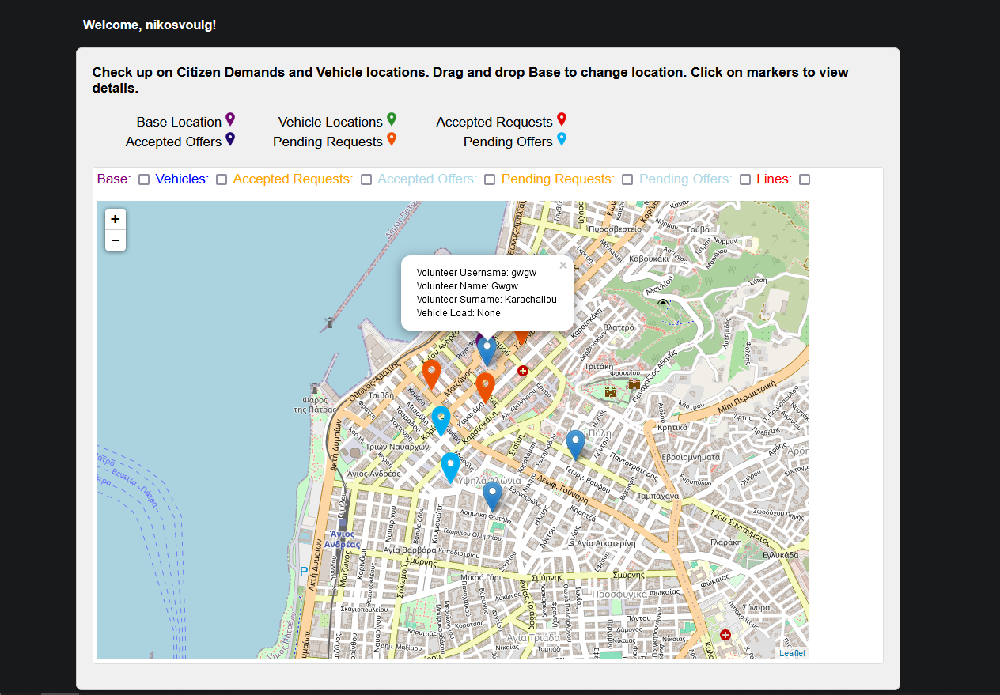

*Το όχημα του νέου εθελοντή φαίνεται στο χάρτη*

**Διασώστης**

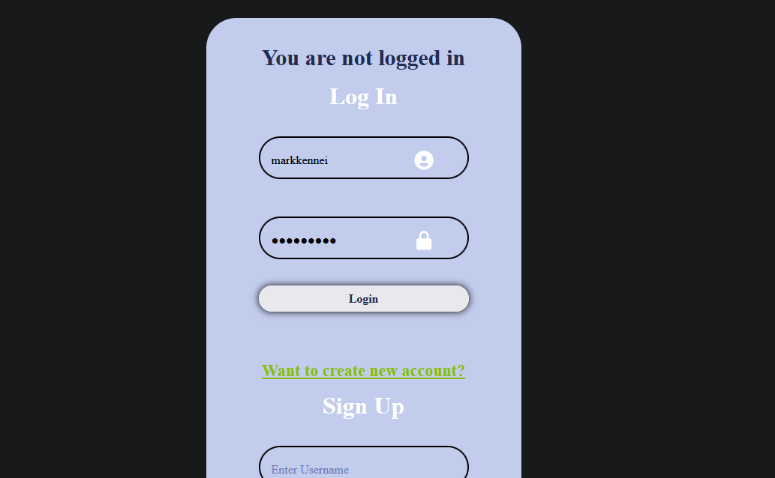

*Εισαγωγή σε λογαριασμό εθελοντή*

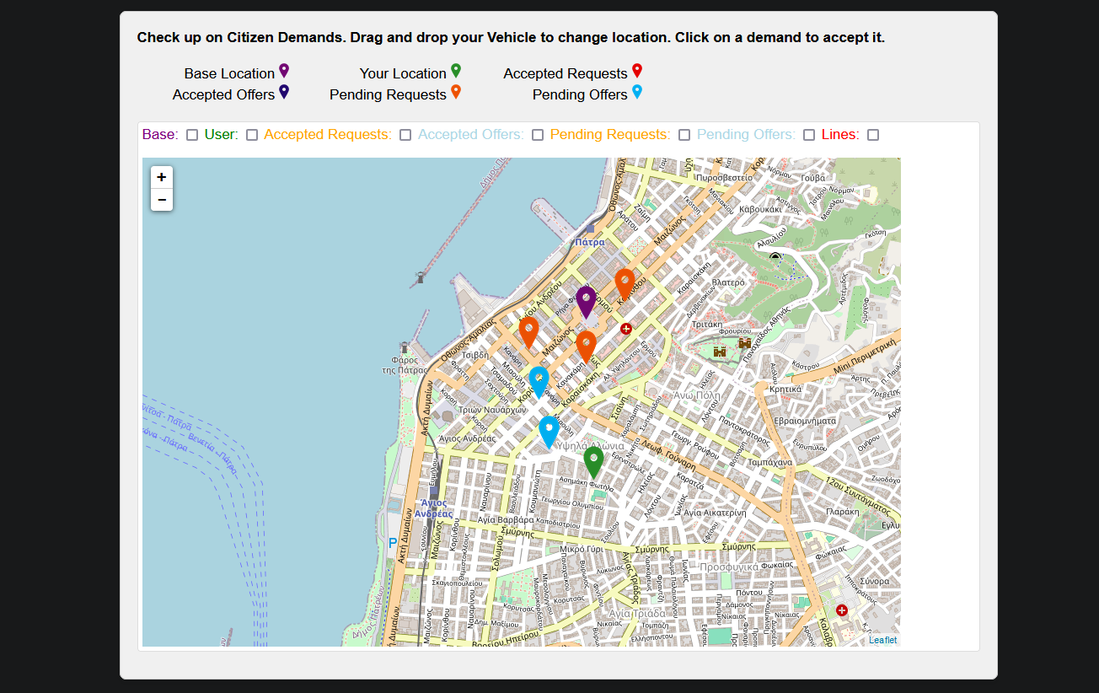

*Ο εθελοντής μπορεί να δει όλα τα αιτήματα που έχει/δεν έχει αποδεχτεί*

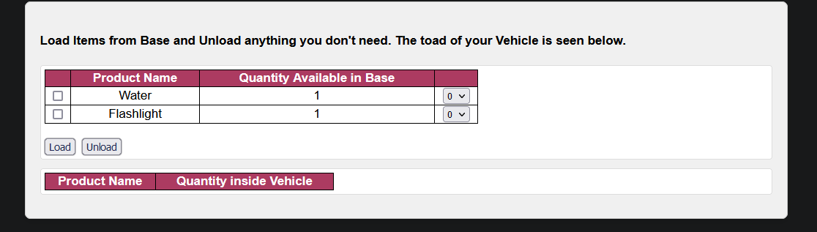

*Βλέπει ανά πάσα στιγμή τι υπάρχει προς διακίνηση από τη βάση και τι υπάρχει στο φορτίο του αυτοκινήτου του*

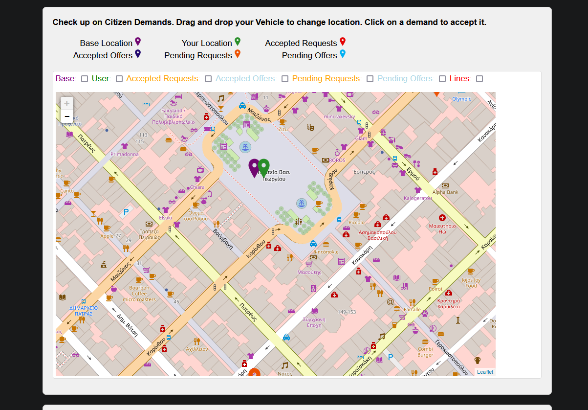

*Μεταφέρουμε το όχημα στα 100 μέτρα από τη βάση*

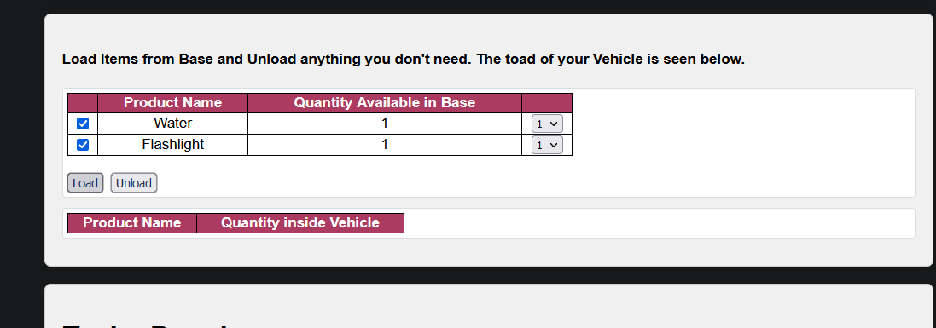

*Φορτώνουμε προϊόντα από τη βάση*

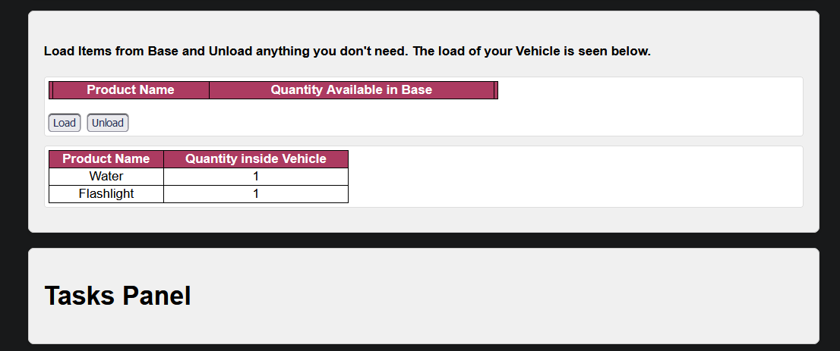

*Αποτέλεσμα της προηγούμενης πράξης*

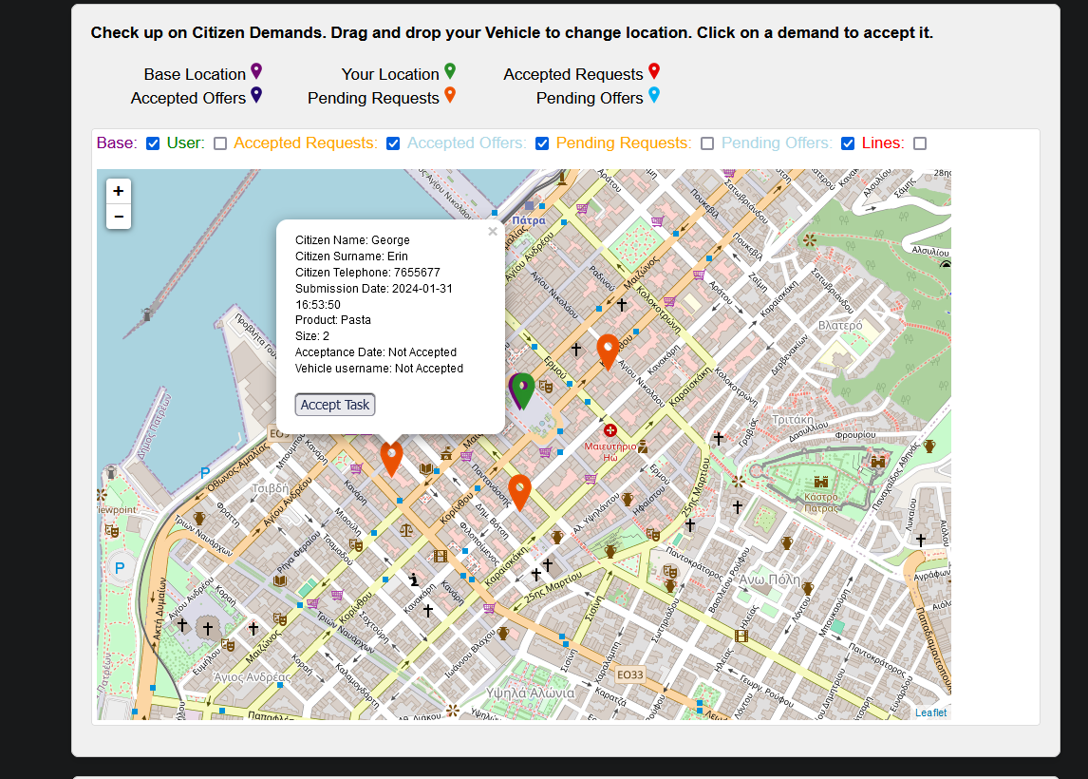

*Εφαρμογή φίλτρων για να φαίνονται μόνο τα αιτήματα που δεν έχουν γίνει αποδεκτά. Επιλέγουμε ένα marker για να το αποδεχτούμε*

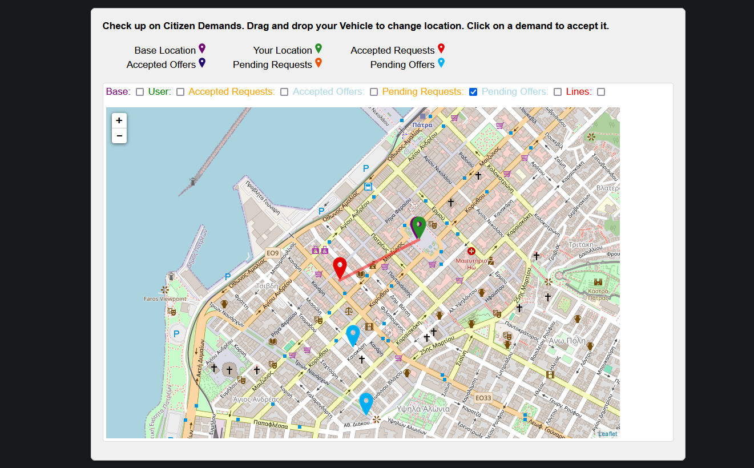

*Αποτέλεσμα της προηγούμενης πράξης. Τα markers για τα ενεργά tasks και το marker του οχήματος ενώνονται με ευθείες γραμμές*

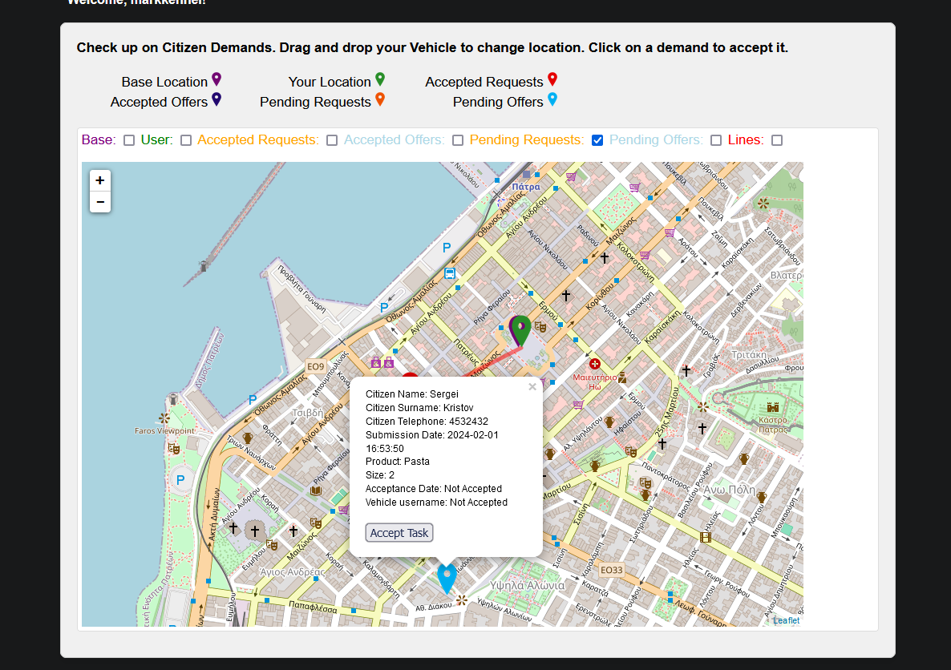

*Βρίσκουμε ένα donation με προϊόντα που αφορούν το demand που μόλις αναλάβαμε. Το αποδεχόμαστε*

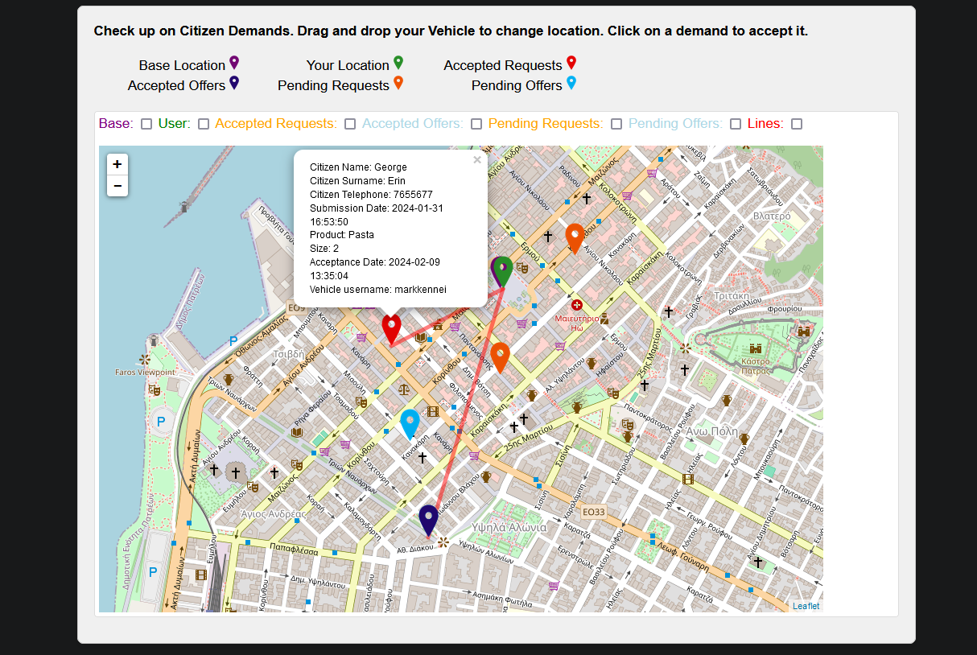

*Λεπτομέρειες των task που έχουμε αναλάβει*

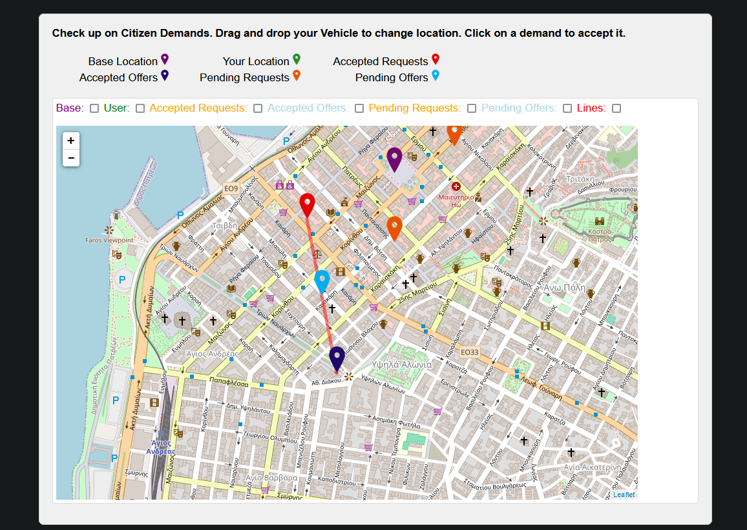

*Μεταφερόμαστε στα 50 μέτρα από τον χρήστη*

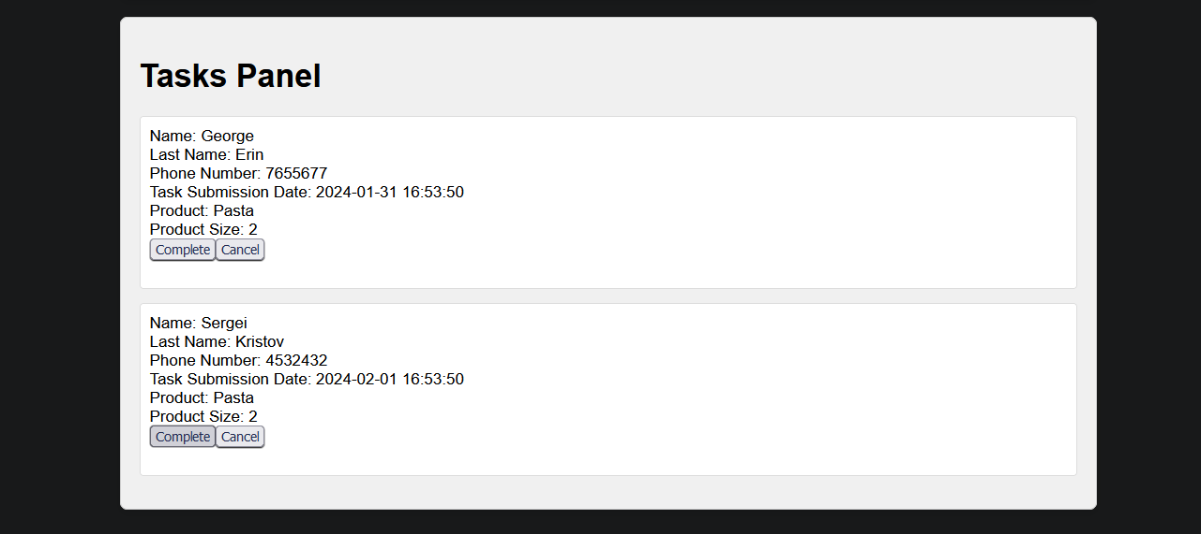

*Πλέον μπορούμε να κάνουμε accept το donation που έκανε*

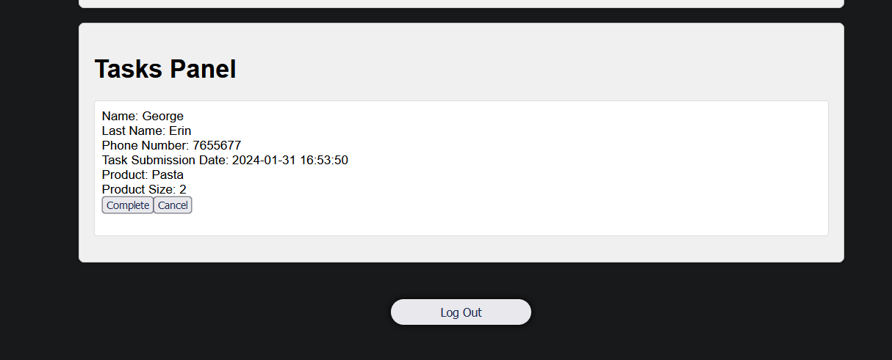

*Το αποτέλεσμα της προηγούμενης πράξης*

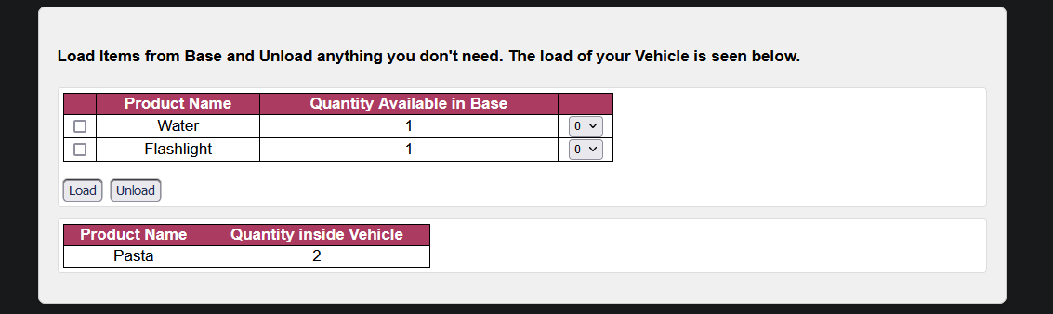

*Το φορτίο του οχήματος περιλαμβάνει τα προϊόντα που δωρίστηκαν*

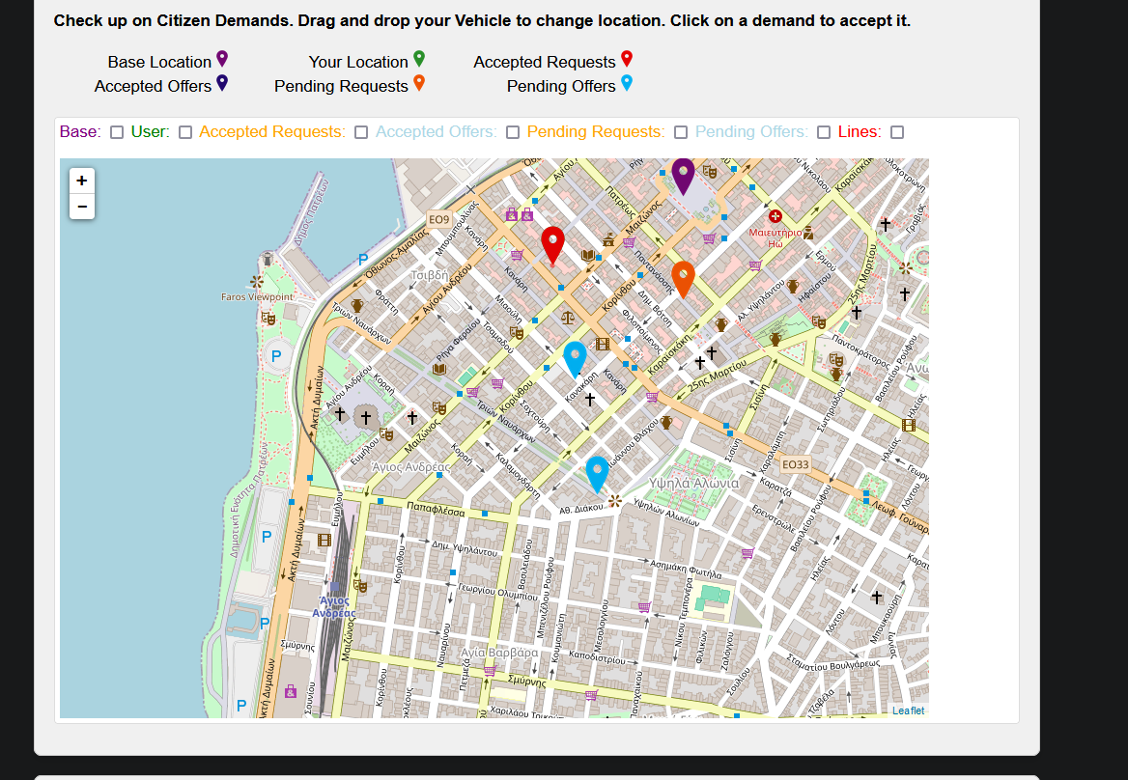

*Μεταφερόμαστε στα 50 μέτρα από τον χρήστη*

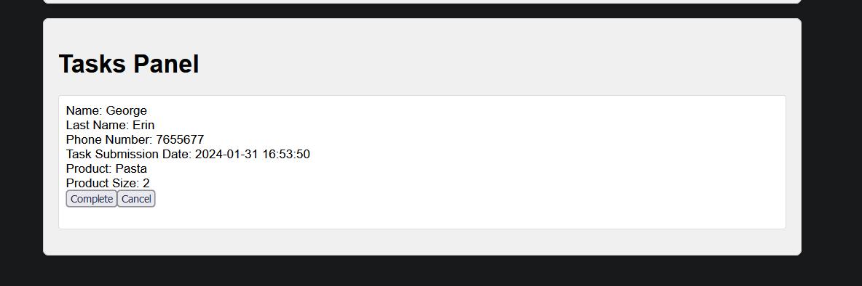

*Πλέον μπορούμε να κάνουμε accept το request που έκανε*

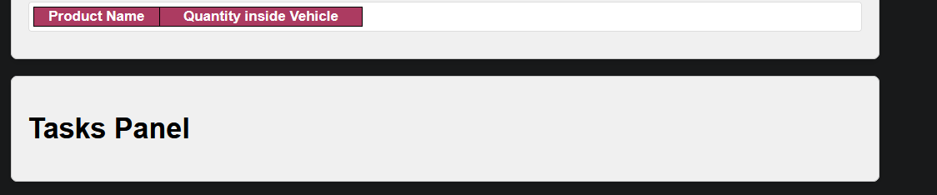

*Αποτέλεσμα της προηγούμενης πράξης*

**Πολίτης**

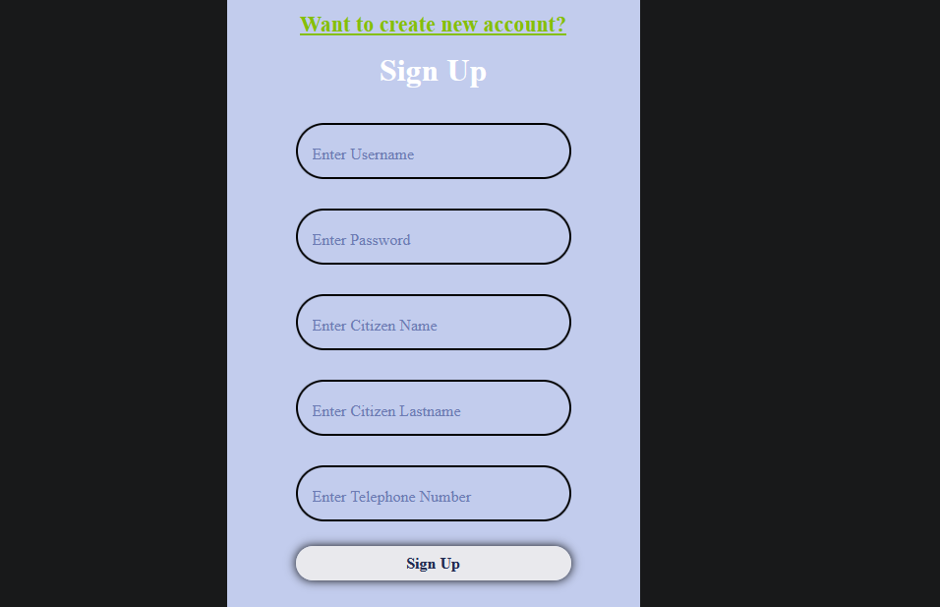

*Δημιουργία καινούργιου λογαριασμού για πολίτη*

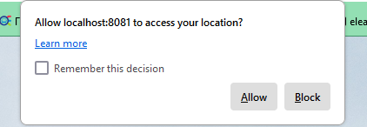

*Η σελίδα ζητά access στη τοποθεσία του πολίτη για να τοποθετηθεί ένα marker στις συντεταγμένες του*

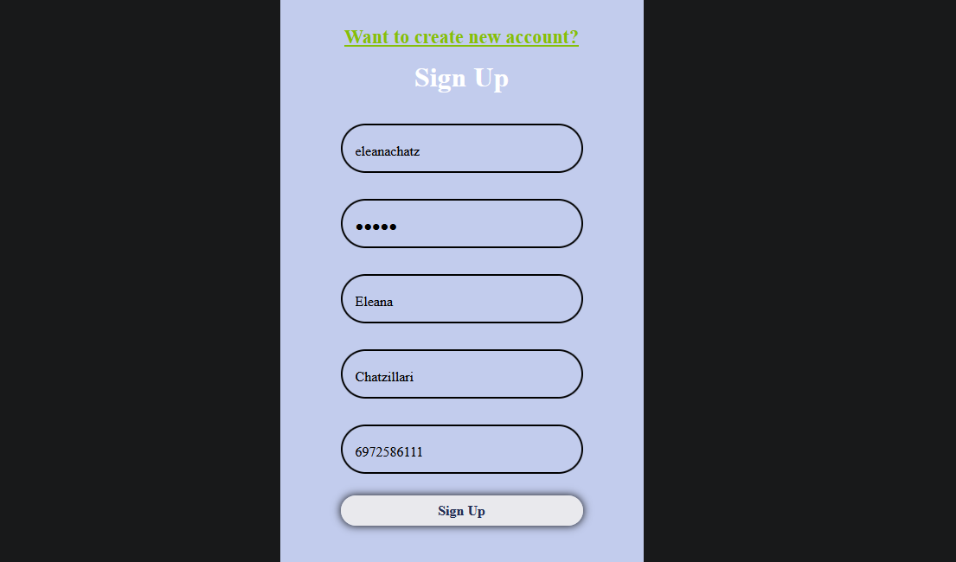

*Δημιουργία νέου χρήστη*

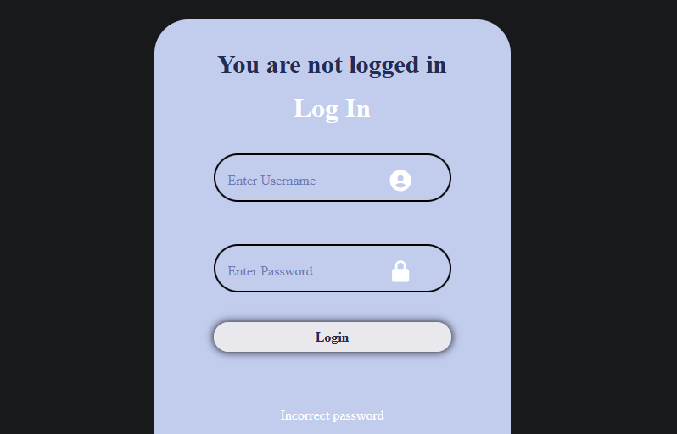

*Ο νέος χρήστης κάνει λάθος στον κωδικό του*

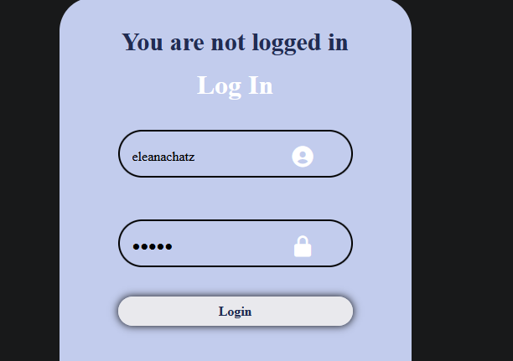

*Εισαγωγή σε λογαριασμό πολίτη*

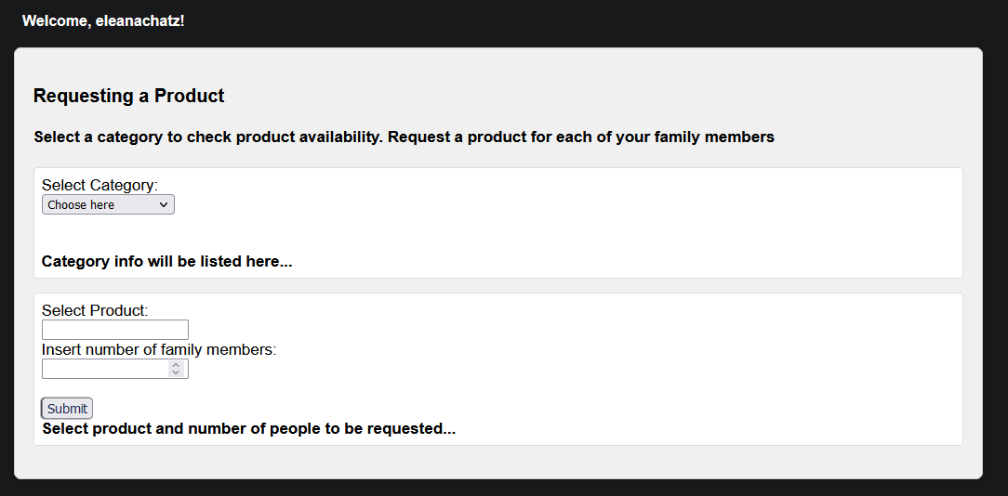

*O πολίτης μπορεί να κάνει καινούργιο αίτημα*

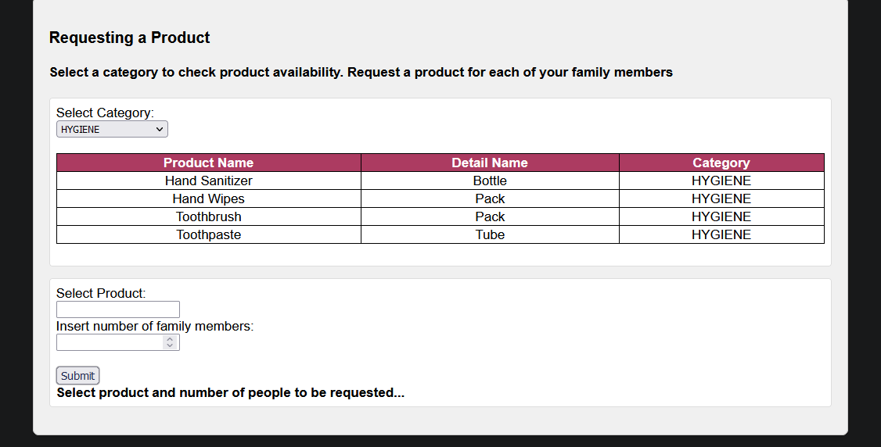

*Επιλέγει την κατηγορία προϊόντων που θέλει*

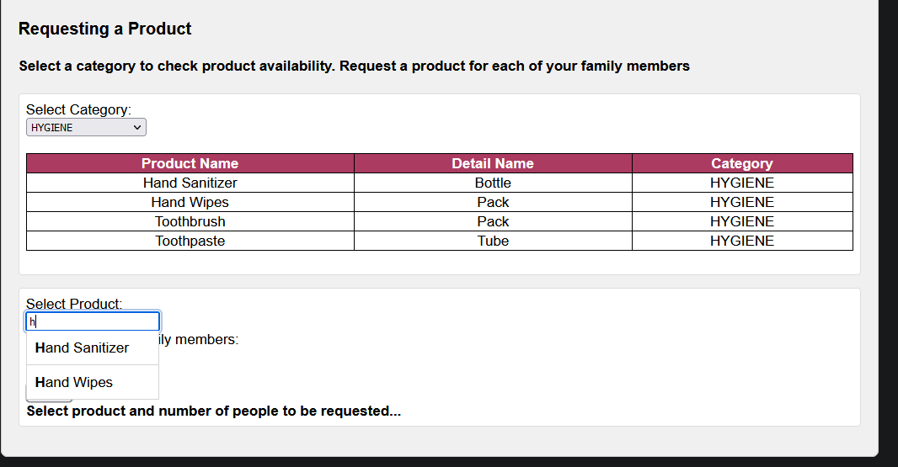

*Εισάγει το όνομα του προϊόντος και το πλήθος ατόμων που αφορά το αίτημα του*

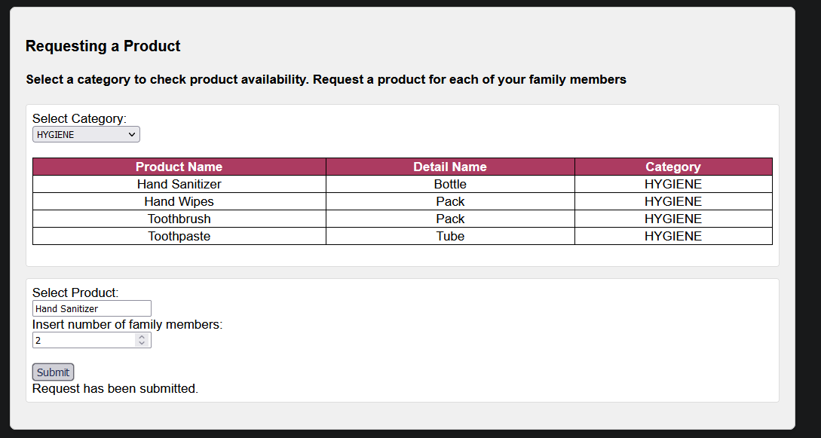

*Αποτέλεσμα της προηγούμενης πράξης*

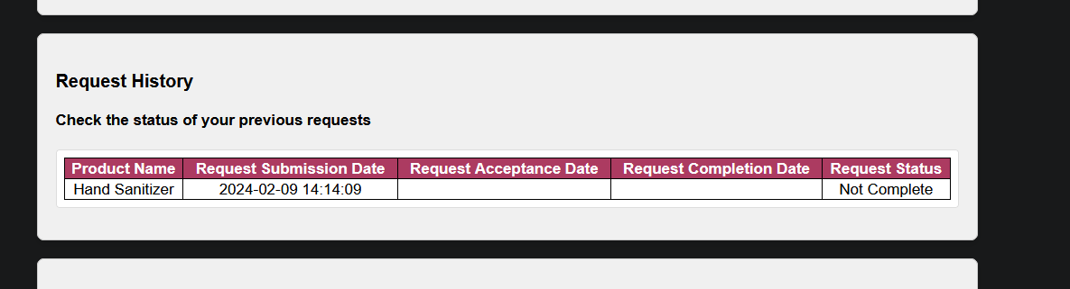

*Βλέπει μια λίστα με τα τρέχοντα και παρελθόντα αιτήματά του, καθώς και τις λεπτομέρειές τους*

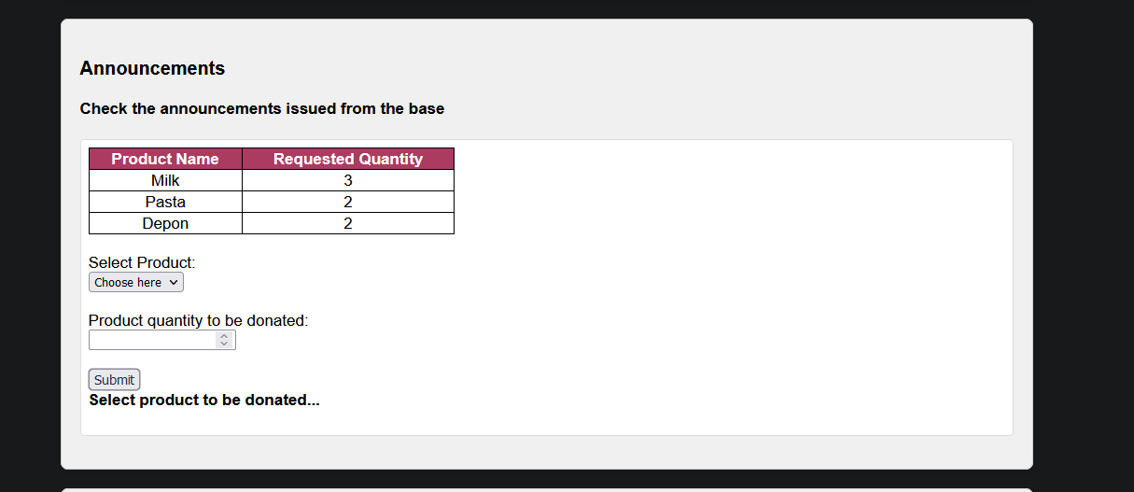

*Βλέπει μια λίστα με τις ανακοινώσεις που εκδίδει η βάση. Επιλέγοντας μία από αυτές, μπορεί να εκδηλώσει την προσφορά του για συγκεκριμένη ποσότητα*

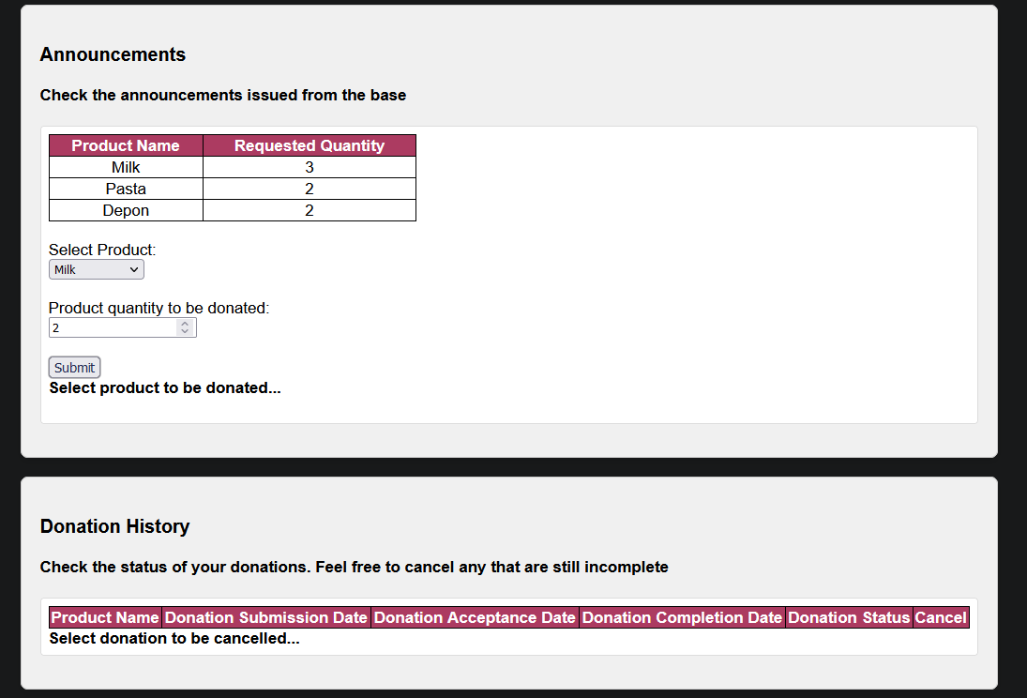

*Επιλέγει προϊόν και ποσότητα που θα δωρίσει*

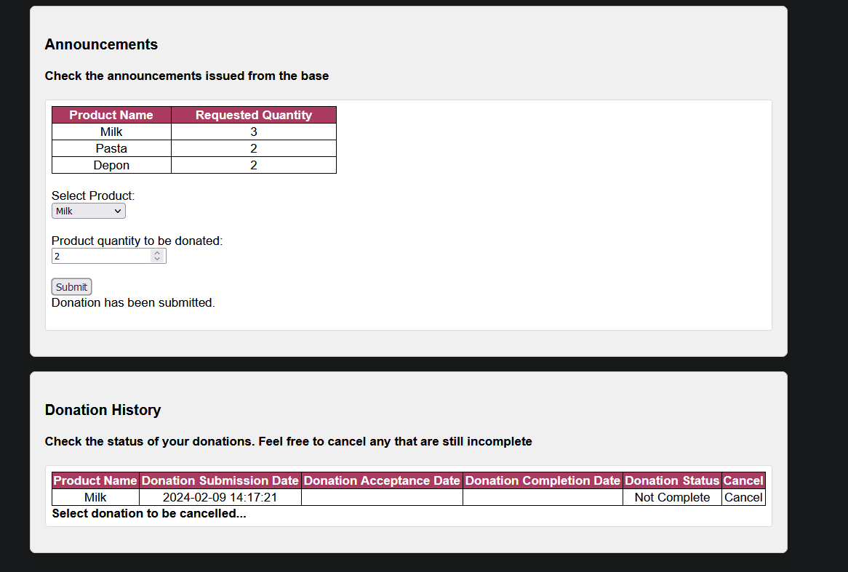

*Αποτέλεσμα της προηγούμενης πράξης. Έχει την δυνατότητα να ακυρώσει οποιαδήποτε από τις δωρεές που δεν έχουν ακόμα ολοκληρωθεί*

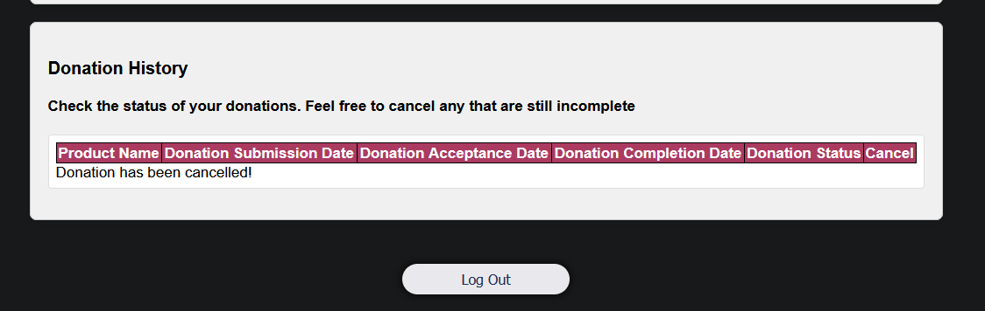

*Αποτέλεσμα της προηγούμενης πράξης*

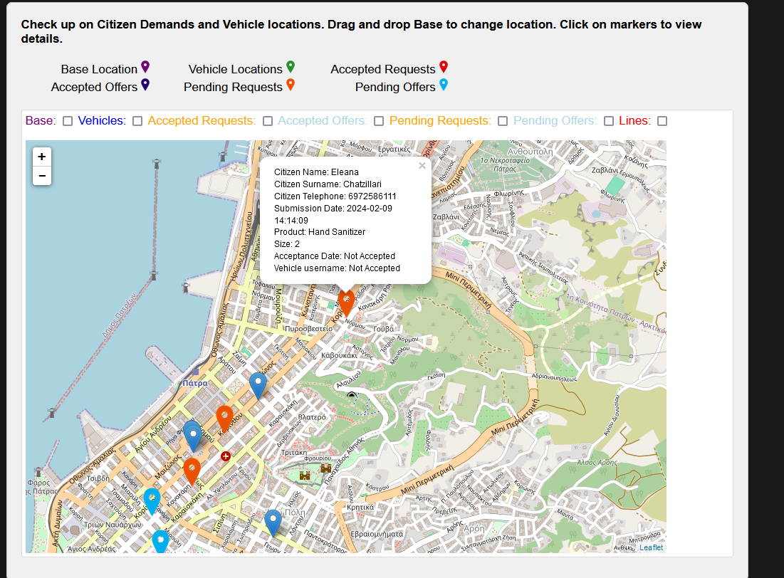

*Το marker για το νέο χρήστη εμφανίζεται στους χάρτες του διαχειριστή και των εθελοντών*

**Κεφάλαιο 3ο – Ρυθμίσεις Server**

Το σύστημα υλοποιήθηκε τοπικά στο localhost:8081 με χρήστη Apache και MySQL Server, τα οποία διαχειριστήκαμε με XAMPP Control Panel. Δημιουργήθηκε ένας φάκελος test που περιέχει τους φακέλους με τα αρχεία του συστήματος. Για πρόσβαση στο φάκελο ζητείται το username και ο κωδικός του διαχειριστή. Η υλοποίηση αυτού του ελέγχου γίνεται μέσω του .haccess και .hpasswd.

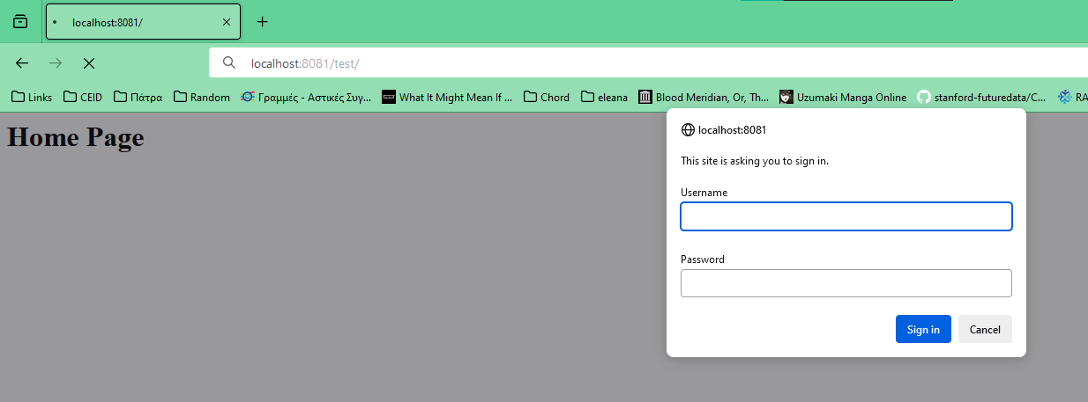

Μόλις περάσουμε τον έλεγχο στοιχείων, μεταφερόμαστε απευθείας στη σελίδα Log In/Set Up. Σε περίπτωση απόπειρας πρόσβασης σε οποιαδήποτε σελίδα χωρίς προηγούμενο login, γίνεται ανακατεύθυνση στη σελίδα Log In/Set Up.

Χρησιμοποιώντας τα Mozilla Dev Tools εξομοιώνουμε ένα mobile περιβάλλον για να δούμε πως θα φαινόταν η σελίδα μας σε iPhone 12/13 Pro Max.

